ИП Сивухо Николай Николаевич
ИНН 432401588030 Эл. почта: rost43@bk.ru Тел.: +7(953)6931287
610008 Кировская обл, г. Киров

УТВЕРЖДЕНО:
___________________________________
___________________________________
___________________________________
___________________________________
___________________________________

СХЕМА ТЕПЛОСНАБЖЕНИЯ
ШАРЫПОВСКОГО МУНИЦИПАЛЬНОГО ОКРУГА
КРАСНОЯРСКОГО КРАЯ
НА ПЕРИОД ДО 2038 ГОДА

АКТУАЛИЗАЦИЯ НА 2027 ГОД

Обосновывающие материалы

2026 г.

Оглавление
Оглавление 2
Общая часть 16
Географическое описание 16
Климат 17
Административное деление 17
Население 18
Глава 1. "Существующее положение в сфере производства, передачи и потребления тепловой энергии для целей теплоснабжения" 19
1.1. Часть 1 "Функциональная структура теплоснабжения" 19
1.1.1. Описание зон деятельности (эксплуатационной ответственности) теплоснабжающих и теплосетевых организаций и описание структуры договорных отношений между ними в зонах действия производственных котельных 19
1.1.2. Описание зон деятельности (эксплуатационной ответственности) теплоснабжающих и теплосетевых организаций и описание структуры договорных отношений между ними в зонах действия индивидуального теплоснабжения 21
1.1.3. Описание изменений, произошедших в функциональной структуре теплоснабжения поселения, муниципального округа, городского округа, города федерального значения за период, предшествующий актуализации схемы теплоснабжения 22
1.2. Часть 2 "Источники тепловой энергии" 23
1.2.1. Структура и технические характеристики основного оборудования 24
1.2.2. Параметры установленной тепловой мощности источника тепловой энергии, в том числе теплофикационного оборудования и теплофикационной установки 31
1.2.3. Ограничения тепловой мощности и параметров располагаемой тепловой мощности 31
1.2.4. Объем потребления тепловой энергии (мощности) на собственные и хозяйственные нужды теплоснабжающей организации в отношении источников тепловой энергии и параметры тепловой мощности нетто 32
1.2.5. Сроки ввода в эксплуатацию основного оборудования, год последнего освидетельствования при допуске к эксплуатации после ремонта, год продления ресурса и мероприятия по продлению ресурса 34
1.2.6. Схемы выдачи тепловой мощности, структура теплофикационных установок (для источников тепловой энергии, функционирующих в режиме комбинированной выработки электрической и тепловой энергии) 36
1.2.7. Способы регулирования отпуска тепловой энергии от источников тепловой энергии с обоснованием выбора графика изменения температур и расхода теплоносителя в зависимости от температуры наружного воздуха 39
1.2.8. Среднегодовая загрузка оборудования 49
1.2.9. Способы учета тепла, отпущенного в тепловые сети 49
1.2.10. Статистика отказов и восстановлений оборудования источников тепловой энергии 51
1.2.11. Предписания надзорных органов по запрещению дальнейшей эксплуатации источников тепловой энергии 51
1.2.12. Перечень источников тепловой энергии и (или) оборудования (турбоагрегатов), входящего в их состав (для источников тепловой энергии, функционирующих в режиме комбинированной выработки электрической и тепловой энергии), которые отнесены к объектам, электрическая мощность которых поставляется в вынужденном режиме в целях обеспечения надежного теплоснабжения потребителей 51
1.2.13. Описание изменений технических характеристик основного оборудования источников тепловой энергии, зафиксированных за период, предшествующий актуализации схемы теплоснабжения 51
1.3. Часть 3 "Тепловые сети, сооружения на них" 52
1.3.1. Описание структуры тепловых сетей от каждого источника тепловой энергии, от магистральных выводов до центральных тепловых пунктов (если таковые имеются) или до ввода в жилой квартал или промышленный объект с выделением сетей горячего водоснабжения 52
1.3.2. Карты (схемы) тепловых сетей в зонах действия источников тепловой энергии 52
1.3.3. Параметры тепловых сетей, включая год начала эксплуатации, тип изоляции, тип компенсирующих устройств, тип прокладки, краткую характеристику грунтов в местах прокладки с выделением наименее надежных участков, определением их материальной характеристики и тепловой нагрузки потребителей, подключенных к таким участкам 53
1.3.4. Описание типов и количества секционирующей и регулирующей арматуры на тепловых сетях 55
1.3.5. Описание типов и строительных особенностей тепловых пунктов, тепловых камер и павильонов 55
1.3.6. Описание графиков регулирования отпуска тепла в тепловые сети с анализом их обоснованности 55
1.3.7. Фактические температурные режимы отпуска тепла в тепловые сети и их соответствие утвержденным графикам регулирования отпуска тепла в тепловые сети 56
1.3.8. Гидравлические режимы и пьезометрические графики тепловых сетей 56
1.3.9. Статистика отказов тепловых сетей (аварийных ситуаций) за последние 5 лет 58
1.3.10. Статистика восстановлений (аварийно-восстановительных ремонтов) тепловых сетей и среднее время, затраченное на восстановление работоспособности тепловых сетей, за последние 5 лет 58
1.3.11. Описание процедур диагностики состояния тепловых сетей и планирования капитальных (текущих) ремонтов 58
1.3.12. Описание периодичности и соответствия требованиям технических регламентов и иным обязательным требованиям процедур летнего ремонта с параметрами и методами испытаний (гидравлических, температурных, на тепловые потери) тепловых сетей 60
1.3.13. Описание нормативов технологических потерь при передаче тепловой энергии (мощности) и теплоносителя, включаемых в расчет отпущенных тепловой энергии (мощности) и теплоносителя в случаях, установленных пунктом 6 части 2 статьи 4 и пунктом 2 части 2 статьи 5 Федерального закона "О теплоснабжении" (в ценовых зонах теплоснабжения - также плановых потерь, определяемых в соответствии с методическими указаниями по разработке схем теплоснабжения) 60
1.3.14. Оценка фактических потерь тепловой энергии и теплоносителя при передаче тепловой энергии и теплоносителя по тепловым сетям за последние 3 года 62
1.3.15. Предписания надзорных органов по запрещению дальнейшей эксплуатации участков тепловой сети и результаты их исполнения 63
1.3.16. Описание наиболее распространенных типов присоединений теплопотребляющих установок потребителей к тепловым сетям, определяющих выбор и обоснование графика регулирования отпуска тепловой энергии потребителям 63
1.3.17. Сведения о наличии коммерческого приборного учета тепловой энергии, отпущенной из тепловых сетей потребителям, и анализ планов по установке приборов учета тепловой энергии и теплоносителя 64
1.3.18. Анализ работы диспетчерских служб теплоснабжающих (теплосетевых) организаций и используемых средств автоматизации, телемеханизации и связи 65
1.3.19. Уровень автоматизации и обслуживания центральных тепловых пунктов, насосных станций 65
1.3.20. Сведения о наличии защиты тепловых сетей от превышения давления 67
1.3.21. Перечень выявленных бесхозяйных тепловых сетей и обоснование выбора организации, уполномоченной на их эксплуатацию 67
1.3.22. Данные энергетических характеристик тепловых сетей (при их наличии) 71
1.3.23. Описание изменений в характеристиках тепловых сетей и сооружений на них, зафиксированных за период, предшествующий актуализации схемы теплоснабжения 73
1.4. Часть 4 "Зоны действия источников тепловой энергии" 75
1.4.1. Описание существующих зон действия источников тепловой энергии во всех системах теплоснабжения на территории поселения, муниципального округа, городского округа, города федерального значения, включая перечень котельных, находящихся в зоне радиуса эффективного теплоснабжения источников тепловой энергии, функционирующих в режиме комбинированной выработки электрической и тепловой энергии 75
1.4.2. Изменения, произошедшие в системе теплоснабжения 81
1.5. Часть 5 "Тепловые нагрузки потребителей тепловой энергии, групп потребителей тепловой энергии" 82
1.5.1. Описание значений спроса на тепловую мощность в расчетных элементах территориального деления, в том числе значений тепловых нагрузок потребителей тепловой энергии, групп потребителей тепловой энергии 82
1.5.2. Описание значений расчетных тепловых нагрузок на коллекторах источников тепловой энергии 83
1.5.3. Описание случаев и условий применения отопления жилых помещений в многоквартирных домах с использованием индивидуальных квартирных источников тепловой энергии 84
1.5.4. Описание величины потребления тепловой энергии в расчетных элементах территориального деления за отопительный период и за год в целом 85
1.5.5. Описание существующих нормативов потребления тепловой энергии для населения на отопление и горячее водоснабжение 85
1.5.6. Описание сравнения величины договорной и расчетной тепловой нагрузки по зоне действия каждого источника тепловой энергии 87
1.5.7. Описание изменений тепловых нагрузок потребителей тепловой энергии, в том числе подключенных к тепловым сетям каждой системы теплоснабжения, зафиксированных за период, предшествующий актуализации схемы теплоснабжения 87
1.6. Часть 6 "Балансы тепловой мощности и тепловой нагрузки" 88
1.6.1. Описание балансов установленной, располагаемой тепловой мощности и тепловой мощности нетто, потерь тепловой мощности в тепловых сетях и расчетной тепловой нагрузки по каждому источнику тепловой энергии, а в ценовых зонах теплоснабжения - по каждой системе теплоснабжения 88
1.6.2. Описание резервов и дефицитов тепловой мощности нетто по каждому источнику тепловой энергии, а в ценовых зонах теплоснабжения - по каждой системе теплоснабжения 92
1.6.3. Описание гидравлических режимов, обеспечивающих передачу тепловой энергии от источника тепловой энергии до самого удаленного потребителя и характеризующих существующие возможности (резервы и дефициты по пропускной способности) передачи тепловой энергии от источника тепловой энергии к потребителю 92
1.6.4. Описание причины возникновения дефицитов тепловой мощности и последствий влияния дефицитов на качество теплоснабжения 93
1.6.5. Описание резервов тепловой мощности нетто источников тепловой энергии и возможностей расширения технологических зон действия источников тепловой энергии с резервами тепловой мощности нетто в зоны действия с дефицитом тепловой мощности 93
1.6.6. Описание изменений в балансах тепловой мощности и тепловой нагрузки каждой системы теплоснабжения, в том числе с учетом реализации планов строительства, реконструкции, технического перевооружения и (или) модернизации источников тепловой энергии, введенных в эксплуатацию за период, предшествующий актуализации схемы теплоснабжения 94
1.7. Часть 7 "Балансы теплоносителя" 95
1.7.1. Описание балансов производительности водоподготовительных установок теплоносителя для тепловых сетей и максимального потребления теплоносителя в теплоиспользующих установках потребителей в перспективных зонах действия систем теплоснабжения и источников тепловой энергии, в том числе работающих на единую тепловую сеть 95
1.7.2. Описание балансов производительности водоподготовительных установок теплоносителя для тепловых сетей и максимального потребления теплоносителя в аварийных режимах систем теплоснабжения 99
1.7.3. Описание изменений в балансах водоподготовительных установок для каждой системы теплоснабжения, в том числе с учетом реализации планов строительства, реконструкции, технического перевооружения и (или) модернизации этих установок, введенных в эксплуатацию в период, предшествующий актуализации схемы теплоснабжения 99
1.8. Часть 8 "Топливные балансы источников тепловой энергии и система обеспечения топливом" 100
1.8.1. Описание видов и количества используемого основного топлива для каждого источника тепловой энергии 100
1.8.2. Описание видов резервного и аварийного топлива и возможности их обеспечения в соответствии с нормативными требованиями 101
1.8.3. Описание особенностей характеристик видов топлива в зависимости от мест поставки 101
1.8.4. Описание использования местных видов топлива 101
1.8.5. Описание видов топлива (в случае, если топливом является уголь, - вид ископаемого угля в соответствии с Межгосударственным стандартом ГОСТ 25543-2013 "Угли бурые, каменные и антрациты. Классификация по генетическим и технологическим параметрам"), их доли и значения низшей теплоты сгорания топлива, используемых для производства тепловой энергии по каждой системе теплоснабжения 102
1.8.6. Описание преобладающего в поселении, муниципальном округе, городском округе вида топлива, определяемого по совокупности всех систем теплоснабжения, находящихся в соответствующем поселении, муниципальном округе, городском округе 103
1.8.7. Описание приоритетного направления развития топливного баланса поселения, муниципального округа, городского округа находящихся в соответствующем поселении, муниципальном округе, городском округе 103
1.8.8. Описание изменений в топливных балансах источников тепловой энергии для каждой системы теплоснабжения, в том числе с учетом реализации планов строительства, реконструкции, технического перевооружения и (или) модернизации источников тепловой энергии, ввод в эксплуатацию которых осуществлен в период, предшествующий актуализации схемы теплоснабжения 103
1.9. Часть 9 "Надежность теплоснабжения" 104
1.9.1. Описание и значения показателей, определяемых в соответствии с методическими указаниями по разработке схем теплоснабжения, и иные сведения 104
1.9.2. Поток отказов (частота отказов) участков тепловых сетей 109
1.9.3. Частота отключений потребителей 109
1.9.4. Поток (частота) и время восстановления теплоснабжения потребителей после отключений 109
1.9.5. Графические материалы (карты-схемы тепловых сетей и зон ненормативной надежности) 110
1.9.6. Результаты анализа аварийных ситуаций при теплоснабжении, расследование причин которых осуществляется федеральным органом исполнительной власти, уполномоченным на осуществление федерального государственного энергетического надзора, в соответствии с Правилами расследования причин аварийных ситуаций при теплоснабжении, утвержденными постановлением Правительства Российской Федерации от 2 июня 2022 г. N 1014 "О расследовании причин аварийных ситуаций в сфере теплоснабжения" 110
1.9.7. Результаты анализа времени восстановления теплоснабжения потребителей, отключенных в результате аварийных ситуаций при теплоснабжении 110
1.9.8. Итоги анализа и оценки систем теплоснабжения соответствующего поселения, муниципального округа, городского округа, а также описание системы мер по повышению надежности для малонадежных и ненадежных систем теплоснабжения, определенной исполнительными органами субъектов Российской Федерации в соответствии с разделом X Правил организации теплоснабжения в Российской Федерации, утвержденных постановлением Правительства Российской Федерации от 8 августа 2012 г. N 808 "Об организации теплоснабжения в Российской Федерации и о внесении изменений в некоторые акты Правительства Российской Федерации" (далее - система мер по повышению надежности). 111
1.9.9. Описание изменений в надежности теплоснабжения для каждой системы теплоснабжения, в том числе с учетом реализации планов строительства, реконструкции, технического перевооружения и (или) модернизации источников тепловой энергии и тепловых сетей, ввод в эксплуатацию которых осуществлен в период, предшествующий актуализации схемы теплоснабжения 115
1.10. Часть 10 "Технико-экономические показатели теплоснабжающих и теплосетевых организаций" 116
1.10.1. Описание показателей хозяйственной деятельности теплоснабжающих и теплосетевых организаций в соответствии с требованиями, устанавливаемыми Правительством Российской Федерации в стандартах раскрытия информации теплоснабжающими организациями, теплосетевыми организациями и органами регулирования 116
1.10.2. Описание изменений технико-экономических показателей теплоснабжающих и теплосетевых организаций для каждой системы теплоснабжения, в том числе с учетом реализации планов строительства, реконструкции, технического перевооружения и (или) модернизации источников тепловой энергии и тепловых сетей, ввод в эксплуатацию которых осуществлен в период, предшествующий актуализации схемы теплоснабжения 126
1.11. Часть 11 "Цены (тарифы) в сфере теплоснабжения" 127
1.11.1. Описание динамики утвержденных цен (тарифов), устанавливаемых исполнительными органами субъекта Российской Федерации в области государственного регулирования цен (тарифов) по каждому из регулируемых видов деятельности и по каждой теплосетевой и теплоснабжающей организации с учетом последних 3 лет 127
1.11.2. Описание структуры цен (тарифов), установленных на момент разработки схемы теплоснабжения 130
1.11.3. Описание платы за подключение к системе теплоснабжения 130
1.11.4. Описание платы за услуги по поддержанию резервной тепловой мощности, в том числе для социально значимых категорий потребителей 131
1.11.5. Описание динамики предельных уровней цен на тепловую энергию (мощность), поставляемую потребителям, утверждаемых в ценовых зонах теплоснабжения с учетом последних 3 лет 132
1.11.6. Описание средневзвешенного уровня сложившихся за последние 3 года цен на тепловую энергию (мощность), поставляемую единой теплоснабжающей организацией потребителям в ценовых зонах теплоснабжения 132
1.11.7. Описание изменений в утвержденных ценах (тарифах), устанавливаемых исполнительными органами субъекта Российской Федерации, зафиксированных за период, предшествующий актуализации схемы теплоснабжения 132
1.12. Часть 12 "Описание существующих технических и технологических проблем в системах теплоснабжения поселения, муниципального округа, городского округа, города федерального значения" 133
1.12.1. Описание существующих проблем организации качественного теплоснабжения (перечень причин, приводящих к снижению качества теплоснабжения, включая проблемы в работе теплопотребляющих установок потребителей) 133
1.12.2. Описание существующих проблем организации надежного теплоснабжения поселения, муниципального округа, городского округа, города федерального значения (перечень причин, приводящих к снижению надежности теплоснабжения, включая проблемы в работе теплопотребляющих установок потребителей) 133
1.12.3. Описание существующих проблем развития систем теплоснабжения 133
1.12.4. Описание существующих проблем надежного и эффективного снабжения топливом действующих систем теплоснабжения 134
1.12.5. Анализ предписаний надзорных органов об устранении нарушений, влияющих на безопасность и надежность системы теплоснабжения 134
1.12.6. Описание изменений технических и технологических проблем в системах теплоснабжения поселения, муниципального округа, городского округа, города федерального значения, произошедших в период, предшествующий актуализации схемы теплоснабжения 134
Глава 2. "Существующее и перспективное потребление тепловой энергии на цели теплоснабжения" 135
2.1. Данные базового уровня потребления тепла на цели теплоснабжения 135
2.2. Прогнозы приростов площади строительных фондов, сгруппированные по расчетным элементам территориального деления и по зонам действия источников тепловой энергии с разделением объектов строительства на многоквартирные дома, индивидуальные жилые дома, общественные здания, производственные здания промышленных предприятий, на каждом этапе 135
2.3. Прогнозы перспективных удельных расходов тепловой энергии на отопление, вентиляцию и горячее водоснабжение, согласованных с требованиями к энергетической эффективности объектов теплопотребления, устанавливаемых в соответствии с законодательством Российской Федерации 142
2.4. Прогнозы приростов объемов потребления тепловой энергии (мощности) и теплоносителя с разделением по видам теплопотребления в каждом расчетном элементе территориального деления и в зоне действия каждого из существующих или предлагаемых для строительства источников тепловой энергии на каждом этапе 145
2.5. Прогнозы приростов объемов потребления тепловой энергии (мощности) и теплоносителя с разделением по видам теплопотребления в расчетных элементах территориального деления и в зонах действия индивидуального теплоснабжения на каждом этапе 147
2.6. Прогнозы приростов объемов потребления тепловой энергии (мощности) и теплоносителя объектами, расположенными в производственных зонах, при условии возможных изменений производственных зон и их перепрофилирования и приростов объемов потребления тепловой энергии (мощности) производственными объектами с разделением по видам теплопотребления и по видам теплоносителя (горячая вода и пар) в зоне действия каждого из существующих или предлагаемых для строительства источников тепловой энергии на каждом этапе 147
2.7. Описание изменений показателей существующего и перспективного потребления тепловой энергии на цели теплоснабжения 147
2.7.1. Перечень объектов теплопотребления, подключенных к тепловым сетям существующих систем теплоснабжения в период, предшествующий актуализации схемы теплоснабжения; 148
2.7.2. Актуализированный прогноз перспективной застройки относительно указанного в утвержденной схеме теплоснабжения прогноза перспективной застройки 148
2.7.3. Расчетная тепловая нагрузка на коллекторах источников тепловой энергии 148
2.7.4. Фактические расходы теплоносителя в отопительный и летний периоды 149
Глава 3. "Электронная модель системы теплоснабжения поселения, муниципального округа, городского округа, города федерального значения" 150
3.1. Графическое представление объектов системы теплоснабжения с привязкой к топографической основе поселения, муниципального округа, городского округа, города федерального значения и с полным топологическим описанием связности объектов 150
3.2. Паспортизация объектов системы теплоснабжения 151
3.3. Паспортизация и описание расчетных единиц территориального деления, включая административное 159
3.4. Гидравлический расчет тепловых сетей любой степени закольцованности, в том числе гидравлический расчет при совместной работе нескольких источников тепловой энергии на единую тепловую сеть 159
3.5. Моделирование всех видов переключений, осуществляемых в тепловых сетях, в том числе переключений тепловых нагрузок между источниками тепловой энергии 160
3.6. Расчет балансов тепловой энергии по источникам тепловой энергии и по территориальному признаку 160
3.7. Расчет потерь тепловой энергии через изоляцию и с утечками теплоносителя 160
3.8. Расчет показателей надежности теплоснабжения 161
3.9. Групповые изменения характеристик объектов (участков тепловых сетей, потребителей) по заданным критериям с целью моделирования различных перспективных вариантов схем теплоснабжения 161
3.10. Сравнительные пьезометрические графики для разработки и анализа сценариев перспективного развития тепловых сетей 162
3.11. Изменения гидравлических режимов, определяемые в порядке, установленном методическими указаниями по разработке схем теплоснабжения, с учетом изменений в составе оборудования источников тепловой энергии, тепловой сети и теплопотребляющих установок за период, предшествующий актуализации схемы теплоснабжения 163
Глава 4. "Существующие и перспективные балансы тепловой мощности источников тепловой энергии и тепловой нагрузки потребителей" 164
4.1. Балансы существующей на базовый период схемы теплоснабжения (актуализации схемы теплоснабжения) тепловой мощности и перспективной тепловой нагрузки в каждой из зон действия источников тепловой энергии с определением резервов (дефицитов) существующей располагаемой тепловой мощности источников тепловой энергии, устанавливаемых на основании величины расчетной тепловой нагрузки, а в ценовых зонах теплоснабжения - балансы существующей на базовый период схемы теплоснабжения (актуализации схемы теплоснабжения) тепловой мощности и перспективной тепловой нагрузки в каждой системе теплоснабжения с указанием сведений о значениях существующей и перспективной тепловой мощности источников тепловой энергии, находящихся в государственной или муниципальной собственности и являющихся объектами концессионных соглашений или договоров аренды 164
4.2. Гидравлический расчет передачи теплоносителя для каждого магистрального вывода с целью определения возможности (невозможности) обеспечения тепловой энергией существующих и перспективных потребителей, присоединенных к тепловой сети от каждого источника тепловой энергии 173
4.3. Выводы о резервах (дефицитах) существующей системы теплоснабжения при обеспечении перспективной тепловой нагрузки потребителей 174
4.4. Описание изменений существующих и перспективных балансов тепловой мощности источников тепловой энергии и тепловой нагрузки потребителей для каждой системы теплоснабжения за период, предшествующий актуализации схемы теплоснабжения 174
Глава 5. "Мастер-план развития систем теплоснабжения поселения, муниципального округа, городского округа, города федерального значения" 175
5.1. Описание вариантов (не менее двух) перспективного развития систем теплоснабжения поселения, муниципального округа, городского округа, города федерального значения (в случае их изменения относительно ранее принятого варианта развития систем теплоснабжения в утвержденной в установленном порядке схеме теплоснабжения) 175
5.2. Технико-экономическое сравнение вариантов перспективного развития систем теплоснабжения поселения, муниципального округа, городского округа, города федерального значения 176
5.3. Обоснование выбора приоритетного варианта перспективного развития систем теплоснабжения поселения, муниципального округа, городского округа, города федерального значения на основе анализа ценовых (тарифных) последствий для потребителей, а в ценовых зонах теплоснабжения - на основе анализа ценовых (тарифных) последствий для потребителей, возникших при осуществлении регулируемых видов деятельности, и индикаторов развития систем теплоснабжения поселения, муниципального округа, городского округа, города федерального значения 177
5.4. Описание изменений в мастер-плане развития систем теплоснабжения поселения, муниципального округа, городского округа, города федерального значения за период, предшествующий актуализации схемы теплоснабжения 177
Глава 6. "Существующие и перспективные балансы производительности водоподготовительных установок и максимального потребления теплоносителя теплопотребляющими установками потребителей, в том числе в аварийных режимах" 178
6.1. Расчетная величина нормативных потерь теплоносителя в тепловых сетях в зонах действия источников тепловой энергии в случаях (в ценовых зонах теплоснабжения - также расчетная величина плановых потерь, определяемых в соответствии с методическими указаниями по разработке схем теплоснабжения) 178
6.2. Максимальный и среднечасовой расход теплоносителя (расход сетевой воды) на горячее водоснабжение потребителей с использованием открытой системы теплоснабжения в зоне действия каждого источника тепловой энергии, рассчитываемый с учетом прогнозных сроков перевода потребителей, подключенных к открытой системе теплоснабжения (горячего водоснабжения), отдельным участкам такой системы, на закрытую систему горячего водоснабжения 180
6.3. Сведения о наличии баков-аккумуляторов 180
6.4. Нормативный и фактический (для эксплуатационного и аварийного режимов) часовой расход подпиточной воды в зоне действия источников тепловой энергии 180
6.5. Существующий и перспективный баланс производительности водоподготовительных установок и потерь теплоносителя с учетом развития системы теплоснабжения 180
6.6. Описание изменений в существующих и перспективных балансах производительности водоподготовительных установок и максимального потребления теплоносителя теплопотребляющими установками потребителей, в том числе в аварийных режимах, за период, предшествующий актуализации схемы теплоснабжения 185
Глава 7. "Предложения по строительству, реконструкции, техническому перевооружению и (или) модернизации источников тепловой энергии" 186
7.1. Описание условий организации централизованного теплоснабжения, индивидуального теплоснабжения, а также поквартирного отопления, которое должно содержать в том числе определение целесообразности или нецелесообразности подключения (технологического присоединения) теплопотребляющей установки к существующей системе централизованного теплоснабжения исходя из недопущения увеличения совокупных расходов в такой системе централизованного теплоснабжения, расчет которых выполняется в порядке, установленном методическими указаниями по разработке схем теплоснабжения 186
7.2. Описание текущей ситуации, связанной с ранее принятыми в соответствии с законодательством Российской Федерации об электроэнергетике решениями об отнесении генерирующих объектов к генерирующим объектам, мощность которых поставляется в вынужденном режиме в целях обеспечения надежного теплоснабжения потребителей 187
7.3. Анализ надежности и качества теплоснабжения для случаев отнесения генерирующего объекта к объектам, вывод которых из эксплуатации может привести к нарушению надежности теплоснабжения (при отнесении такого генерирующего объекта к объектам, электрическая мощность которых поставляется в вынужденном режиме в целях обеспечения надежного теплоснабжения потребителей, в соответствующем году долгосрочного конкурентного отбора мощности на оптовом рынке электрической энергии (мощности) на соответствующий период), в соответствии с методическими указаниями по разработке схем теплоснабжения 187
7.4. Обоснование предлагаемых для строительства источников тепловой энергии, функционирующих в режиме комбинированной выработки электрической и тепловой энергии, для обеспечения перспективных тепловых нагрузок, выполненное в порядке, установленном методическими указаниями по разработке схем теплоснабжения 187
7.5. Обоснование предлагаемых для реконструкции и (или) модернизации действующих источников тепловой энергии, функционирующих в режиме комбинированной выработки электрической и тепловой энергии, для обеспечения перспективных приростов тепловых нагрузок, выполненное в порядке, установленном методическими указаниями по разработке схем теплоснабжения 187
7.6. Обоснование предложений по переоборудованию котельных в источники тепловой энергии, функционирующие в режиме комбинированной выработки электрической и тепловой энергии, с выработкой электроэнергии на собственные нужды теплоснабжающей организации в отношении источника тепловой энергии, на базе существующих и перспективных тепловых нагрузок 189
7.7. Обоснование предлагаемых для реконструкции и (или) модернизации котельных с увеличением зоны их действия путем включения в нее зон действия существующих источников тепловой энергии 189
7.8. Обоснование предлагаемых для перевода в пиковый режим работы котельных по отношению к источникам тепловой энергии, функционирующим в режиме комбинированной выработки электрической и тепловой энергии 189
7.9. Обоснование предложений по расширению зон действия действующих источников тепловой энергии, функционирующих в режиме комбинированной выработки электрической и тепловой энергии 189
7.10. Обоснование предлагаемых для вывода в резерв и (или) вывода из эксплуатации котельных при передаче тепловых нагрузок на другие источники тепловой энергии 189
7.11. Обоснование организации индивидуального теплоснабжения в зонах застройки поселения, муниципального округа, городского округа, города федерального значения малоэтажными жилыми зданиями 190
7.12. Обоснование перспективных балансов производства и потребления тепловой мощности источников тепловой энергии и теплоносителя и присоединенной тепловой нагрузки в каждой из систем теплоснабжения поселения, муниципального округа, городского округа, города федерального значения 191
7.13. Анализ целесообразности ввода новых и реконструкции и (или) модернизации существующих источников тепловой энергии с использованием возобновляемых источников энергии, а также местных видов топлива 199
7.14. Обоснование организации теплоснабжения в производственных зонах на территории поселения, муниципального округа, городского округа, города федерального значения; 199
7.15. Результаты расчетов радиуса эффективного теплоснабжения 200
7.16. Описание мероприятий на источниках тепловой энергии, необходимость реализации которых рассматривается на этапе разработки проектной документации по строительству источников тепловой энергии в целях обеспечения живучести источников тепловой энергии, тепловых сетей и системы теплоснабжения в целом 201
7.17. Описание изменений в предложениях по строительству, реконструкции, техническому перевооружению и (или) модернизации источников тепловой энергии за период, предшествующий актуализации схемы теплоснабжения, в том числе с учетом введенных в эксплуатацию новых, реконструированных и прошедших техническое перевооружение и (или) модернизацию источников тепловой энергии 201
Глава 8. "Предложения по строительству, реконструкции и (или) модернизации тепловых сетей" 203
8.1. Обоснование предложений по реконструкции и (или) модернизации, строительству тепловых сетей, обеспечивающих перераспределение тепловой нагрузки из зон с дефицитом тепловой мощности в зоны с избытком тепловой мощности (использование существующих резервов) 203
8.2. Обоснование предложений по строительству тепловых сетей для обеспечения перспективных приростов тепловой нагрузки под жилищную, комплексную или производственную застройку во вновь осваиваемых районах поселения, муниципального округа, городского округа, города федерального значения 203
8.3. Обоснование предложений по строительству тепловых сетей, обеспечивающих условия, при наличии которых существует возможность поставок тепловой энергии потребителям от различных источников тепловой энергии при сохранении надежности теплоснабжения 204
8.4. Обоснование предложений по строительству, реконструкции и (или) модернизации тепловых сетей для повышения эффективности функционирования системы теплоснабжения, в том числе за счет перевода котельных в пиковый режим работы или ликвидации котельных 204
8.5. Обоснование предложений по строительству тепловых сетей для обеспечения нормативной надежности теплоснабжения 204
8.6. Обоснование предложений по реконструкции и (или) модернизации тепловых сетей с увеличением диаметра трубопроводов для обеспечения перспективных приростов тепловой нагрузки 204
8.7. Обоснование предложений по реконструкции и (или) модернизации тепловых сетей, подлежащих замене в связи с исчерпанием эксплуатационного ресурса 205
8.8. Обоснование предложений по строительству, реконструкции и (или) модернизации насосных станций 214
8.9. Обоснование мероприятий на тепловых сетях, необходимость реализации которых рассматривается на этапе разработки проектной документации по строительству тепловых сетей, в том числе при присоединении перспективных потребителей, в целях обеспечения живучести источников тепловой энергии, тепловых сетей и системы теплоснабжения в целом 214
8.10. Описание изменений в предложениях по строительству, реконструкции и (или) модернизации тепловых сетей за период, предшествующий актуализации схемы теплоснабжения, в том числе с учетом введенных в эксплуатацию новых и реконструированных тепловых сетей и сооружений на них 214
Глава 9. "Предложения по переводу открытых систем теплоснабжения (горячего водоснабжения), отдельных участков таких систем на закрытые системы горячего водоснабжения" 215
9.1. Технико-экономическое обоснование предложений по типам присоединений теплопотребляющих установок потребителей (или присоединений абонентских вводов) к тепловым сетям, обеспечивающим перевод потребителей, подключенных к открытой системе теплоснабжения (горячего водоснабжения), отдельным участкам такой системы, на закрытую систему горячего водоснабжения 215
9.2. Обоснование и пересмотр графика температур теплоносителя и его расхода в открытой системе теплоснабжения (горячего водоснабжения) 215
9.3. Предложения по реконструкции тепловых сетей в открытых системах теплоснабжения (горячего водоснабжения), на отдельных участках таких систем, обеспечивающих передачу тепловой энергии к потребителям 215
9.4. Расчет потребности инвестиций для перевода открытых систем теплоснабжения (горячего водоснабжения), отдельных участков таких систем на закрытые системы горячего водоснабжения 215
9.5. Оценка экономической эффективности мероприятий по переводу открытых систем теплоснабжения (горячего водоснабжения), отдельных участков таких систем на закрытые системы горячего водоснабжения 216
9.6. Расчет ценовых (тарифных) последствий для потребителей в случае реализации мероприятий по переводу открытых систем теплоснабжения (горячего водоснабжения), отдельных участков таких систем на закрытые системы горячего водоснабжения 216
9.7. Описание актуальных изменений в предложениях по переводу открытых систем теплоснабжения (горячего водоснабжения), отдельных участков таких систем на закрытые системы горячего водоснабжения за период, предшествующий актуализации схемы теплоснабжения, в том числе с учетом введенных в эксплуатацию переоборудованных центральных и индивидуальных тепловых пунктов 216
Глава 10. "Перспективные топливные балансы" 217
10.1. Расчеты по каждому источнику тепловой энергии перспективных максимальных часовых и годовых расходов основного вида топлива для зимнего и летнего периодов, необходимого для обеспечения нормативного функционирования источников тепловой энергии на территории поселения, муниципального округа, городского округа, города федерального значения 217
10.2. Результаты расчетов по каждому источнику тепловой энергии нормативных запасов топлива 221
10.3. Вид топлива, потребляемый источником тепловой энергии, в том числе с использованием возобновляемых источников энергии и местных видов топлива 223
10.4. Виды топлива (в случае, если топливом является уголь, - вид ископаемого угля в соответствии с Межгосударственным стандартом ГОСТ 25543-2013 "Угли бурые, каменные и антрациты. Классификация по генетическим и технологическим параметрам"), их долю и значение низшей теплоты сгорания топлива, используемые для производства тепловой энергии по каждой системе теплоснабжения 223
10.5. Преобладающий в поселении, муниципальном округе, городском округе вид топлива, определяемый по совокупности всех систем теплоснабжения, находящихся в соответствующем поселении, муниципальном округе, городском округе 224
10.6. Приоритетное направление развития топливного баланса поселения, муниципального округа, городского округа 225
10.7. Описание изменений в перспективных топливных балансах за период, предшествующий актуализации схемы теплоснабжения, в том числе с учетом введенных в эксплуатацию построенных и реконструированных источников тепловой энергии 225
Глава 11. "Оценка надежности теплоснабжения" 226
11.1. Обоснование метода и результатов обработки данных по отказам участков тепловых сетей (аварийным ситуациям), средней частоты отказов участков тепловых сетей (аварийных ситуаций) в каждой системе теплоснабжения 226
11.2. Обоснование метода и результатов обработки данных по восстановлениям отказавших участков тепловых сетей (участков тепловых сетей, на которых произошли аварийные ситуации), среднего времени восстановления отказавших участков тепловых сетей в каждой системе теплоснабжения 227
11.3. Обоснование результатов оценки вероятности отказа (аварийной ситуации) и безотказной (безаварийной) работы системы теплоснабжения по отношению к потребителям, присоединенным к магистральным и распределительным теплопроводам 229
11.4. Обоснование результатов оценки коэффициентов готовности теплопроводов к несению тепловой нагрузки 232
11.5. Обоснование результатов оценки недоотпуска тепловой энергии по причине отказов (аварийных ситуаций) и простоев тепловых сетей и источников тепловой энергии 232
11.6. Обоснование мероприятий по резервированию источников тепловой энергии и тепловых сетей, определенных системой мер по повышению надежности 233
11.6.1. Обоснование мероприятий по замене тепловых сетей, определенных системой мер по повышению надежности 233
11.7. Обоснование сценариев развития аварий в системах теплоснабжения (не менее одного для каждой зоны теплоснабжения с суммарной установленной тепловой мощностью источников тепловой энергии 100 Гкал/ч и более) на основе результатов моделирования аварийных ситуаций, включая моделирование отказов элементов, расчета послеаварийных гидравлических режимов и оценки надежности теплоснабжения в аварийных режимах теплоснабжения (при отказе головного участка теплопровода на одном (с наибольшим диаметром) из выводов тепловой мощности от источника тепловой энергии и при отключении насосной группы сетевых насосов на одном из источников тепловой энергии для систем с несколькими источниками тепловой энергии, работающими на единую тепловую сеть, в режиме плавающей точки водораздела (без выделенных зон действия) 233
11.8. Предложения, обеспечивающие надежность систем теплоснабжения 233
11.8.1. Применение на источниках тепловой энергии рациональных тепловых схем с дублированными связями и новых технологий, обеспечивающих нормативную готовность энергетического оборудования 233
11.8.2. Установка резервного оборудования 234
11.8.3. Организация совместной работы нескольких источников тепловой энергии на единую тепловую сеть 234
11.8.4. Резервирование тепловых сетей смежных районов поселения, муниципального округа, городского округа, города федерального значения 234
11.8.5. Устройство резервных насосных станций 234
11.8.6. Установка баков-аккумуляторов 234
11.8.7. Предложения о реализации мероприятий по резервированию источников тепловой энергии, включая мероприятия по повышению надежности их электроснабжения, водоснабжения и топливообеспечения, а также тепловых сетей и их элементов 234
11.8.8. Предложения о замене участков тепловых сетей с высокой вероятностью отказа, выявленных в ходе контроля технического состояния тепловых сетей 234
11.9. Описание изменений в показателях надежности теплоснабжения за период, предшествующий актуализации схемы теплоснабжения, с учетом введенных в эксплуатацию новых и реконструированных тепловых сетей и сооружений на них 234
Глава 12. "Обоснование инвестиций в строительство, реконструкцию, техническое перевооружение и (или) модернизацию" 235
12.1. Оценка финансовых потребностей для осуществления строительства, реконструкции, технического перевооружения и (или) модернизации источников тепловой энергии и тепловых сетей тепловой энергии и тепловых сетей 235
12.2. Обоснованные предложения по источникам инвестиций, обеспечивающих финансовые потребности для осуществления строительства, реконструкции, технического перевооружения и (или) модернизации источников тепловой энергии и тепловых сетей 248
12.3. Расчеты экономической эффективности инвестиций 256
12.4. Расчеты ценовых (тарифных) последствий для потребителей при реализации программ строительства, реконструкции, технического перевооружения и (или) модернизации систем теплоснабжения 258
12.5. Описание изменений в обосновании инвестиций (оценке финансовых потребностей, предложениях по источникам инвестиций) в строительство, реконструкцию, техническое перевооружение и (или) модернизацию источников тепловой энергии и тепловых сетей с учетом фактически осуществленных инвестиций и показателей их фактической эффективности 258
Глава 13. "Индикаторы развития систем теплоснабжения поселения, муниципального округа, городского округа, города федерального значения" 259
13.1. Результаты оценки существующих и перспективных значений следующих индикаторов развития систем теплоснабжения, рассчитанных в соответствии с методическими указаниями по разработке схем теплоснабжения 259
13.2. Количество прекращений подачи тепловой энергии, теплоносителя в результате технологических нарушений на тепловых сетях 308
13.3. Количество прекращений подачи тепловой энергии, теплоносителя в результате технологических нарушений на источниках тепловой энергии 308
13.4. Удельный расход условного топлива на единицу тепловой энергии, отпускаемой с коллекторов источников тепловой энергии (отдельно для тепловых электрических станций и котельных) 309
13.5. Отношение величины технологических потерь тепловой энергии, теплоносителя к материальной характеристике тепловой сети 310
13.6. Коэффициент использования установленной тепловой мощности 312
13.7. Удельная материальная характеристика тепловых сетей, приведенная к расчетной тепловой нагрузке 313
13.8. Доля тепловой энергии, выработанной в комбинированном режиме (как отношение величины тепловой энергии, отпущенной из отборов турбоагрегатов, к общей величине выработанной тепловой энергии в границах поселения, муниципального округа, городского округа, города федерального значения) 314
13.9. Удельный расход условного топлива на отпуск электрической энергии 314
13.10. Коэффициент использования теплоты топлива (только для источников тепловой энергии, функционирующих в режиме комбинированной выработки электрической и тепловой энергии) 315
13.11. Доля отпуска тепловой энергии, осуществляемого потребителям по приборам учета, в общем объеме отпущенной тепловой энергии 316
13.12. Средневзвешенный (по материальной характеристике) срок эксплуатации тепловых сетей (для каждой системы теплоснабжения) 316
13.13. Отношение материальной характеристики тепловых сетей, реконструированных за год, к общей материальной характеристике тепловых сетей (фактическое значение за отчетный период и прогноз изменения при реализации проектов, указанных в утвержденной схеме теплоснабжения) (для каждой системы теплоснабжения, а также для поселения, муниципального округа, городского округа, города федерального значения) 317
13.14. Отношение установленной тепловой мощности оборудования источников тепловой энергии, реконструированного за год, к общей установленной тепловой мощности источников тепловой энергии (фактическое значение за отчетный период и прогноз изменения при реализации проектов, указанных в утвержденной схеме теплоснабжения) (для поселения, муниципального округа, городского округа, города федерального значения) 318
13.15. Отсутствие зафиксированных фактов нарушения антимонопольного законодательства (выданных предупреждений, предписаний), а также отсутствие применения санкций, предусмотренных Кодексом Российской Федерации об административных правонарушениях, за нарушение законодательства Российской Федерации в сфере теплоснабжения, антимонопольного законодательства Российской Федерации, законодательства Российской Федерации о естественных монополиях 319
13.16. Целевые значения ключевых показателей, отражающих результаты внедрения целевой модели рынка тепловой энергии 319
13.17. Существующие и перспективные значения целевых показателей реализации схемы теплоснабжения поселения, муниципального округа, городского округа, подлежащие достижению каждой единой теплоснабжающей организацией, функционирующей на территории такого поселения, муниципального округа, городского округа 319
13.18. Описание изменений (фактических данных) в оценке значений индикаторов развития систем теплоснабжения поселения, муниципального округа, городского округа, города федерального значения, а в ценовых зонах теплоснабжения также изменений (фактических данных) в достижении ключевых показателей, отражающих результаты внедрения целевой модели рынка тепловой энергии, целевых показателей реализации схемы теплоснабжения поселения, муниципального округа, городского округа с учетом реализации проектов схемы теплоснабжения 319
Глава 14. "Ценовые (тарифные) последствия" 320
14.1. Тарифно-балансовые расчетные модели теплоснабжения потребителей по каждой системе теплоснабжения 320
14.2. Тарифно-балансовые расчетные модели теплоснабжения потребителей по каждой единой теплоснабжающей организации 324
14.3. Результаты оценки ценовых (тарифных) последствий реализации проектов схемы теплоснабжения на основании разработанных тарифно-балансовых моделей 324
14.4. Описание изменений (фактических данных) в оценке ценовых (тарифных) последствий реализации проектов схемы теплоснабжения. В ценовых зонах теплоснабжения указанная глава содержит ценовые (тарифные) последствия, возникшие при осуществлении регулируемых видов деятельности в сфере теплоснабжения 324
Глава 15. "Реестр единых теплоснабжающих организаций" 325
15.1. Реестр систем теплоснабжения, содержащий перечень теплоснабжающих организаций, действующих в каждой системе теплоснабжения, расположенных в границах поселения, муниципального округа, городского округа, города федерального значения 325
15.2. Реестр единых теплоснабжающих организаций, содержащий перечень систем теплоснабжения, входящих в состав единой теплоснабжающей организации 325
15.3. Основания, в том числе критерии, в соответствии с которыми теплоснабжающей организации присвоен статус единой теплоснабжающей организации 327
15.4. Заявки теплоснабжающих организаций, поданные в рамках разработки проекта схемы теплоснабжения (при их наличии), на присвоение статуса единой теплоснабжающей организации 327
15.5. Описание границ зон деятельности единой теплоснабжающей организации (организаций) 327
15.6. Описание изменений в зонах деятельности единых теплоснабжающих организаций, произошедших за период, предшествующий актуализации схемы теплоснабжения, и актуализированные сведения в реестре систем теплоснабжения и реестре единых теплоснабжающих организаций (в случае необходимости) с описанием оснований для внесения изменений 327
Глава 16. "Реестр мероприятий схемы теплоснабжения" 328
16.1. Перечень мероприятий по строительству, реконструкции, техническому перевооружению и (или) модернизации источников тепловой энергии 328
16.2. Перечень мероприятий по строительству, реконструкции, техническому перевооружению и (или) модернизации тепловых сетей и сооружений на них 328
16.3. Перечень мероприятий, обеспечивающих перевод открытых систем теплоснабжения (горячего водоснабжения), отдельных участков таких систем на закрытые системы горячего водоснабжения 329
Глава 17. "Замечания и предложения к проекту схемы теплоснабжения" 338
17.1. Перечень всех замечаний и предложений, поступивших при разработке, утверждении и актуализации схемы теплоснабжения 338
17.2. Ответы разработчиков проекта схемы теплоснабжения на замечания и предложения 338
17.3. Перечень учтенных замечаний и предложений, а также реестр изменений, внесенных в разделы схемы теплоснабжения и главы обосновывающих материалов к схеме теплоснабжения 338
Глава 18. "Сводный том изменений, выполненных в доработанной и (или) актуализированной схеме теплоснабжения" 339
18.1. Реестр изменений, внесенных в доработанную и (или) актуализированную схему теплоснабжения, а также сведения о том, какие мероприятия из утвержденной схемы теплоснабжения были выполнены за период, прошедший с даты утверждения схемы теплоснабжения 339
Глава 19. Оценка экологической безопасности теплоснабжения. Воздействие объектов систем централизованного теплоснабжения на атмосферный воздух Шарыповского муниципального округа 340
19.1. Описание фоновых и/или сводных расчётов концентраций вредных (загрязняющих) веществ на территории поселения, городского округа, города федерального значения 340
19.2. Прогнозные расчёты максимальных разовых концентраций вредных (загрязняющих) веществ в приземном слое атмосферного воздуха от сохраняемых, модернизируемых и планируемых к строительству объектов теплоснабжения, с учётом плана реализации мер по уменьшению загрязнения атмосферного воздуха 341
19.3. Прогнозные расчёты вкладов выбросов от объектов теплоснабжения, в фоновые (сводные) концентрации загрязняющих веществ на территории поселения, городского округа, города федерального значения 344
19.4. Прогнозы удельных выбросов загрязняющих веществ на выработку тепловой и электрической энергии, согласованных с требованиями к обеспечению экологической безопасности объектов теплоэнергетики, устанавливаемых в соответствии с законодательством Российской Федерации 344
19.5. Прогнозы образования и размещения отходов сжигания топлива на сохраняемых, модернизируемых и планируемых к строительству объектах теплоснабжения 345
Глава 20. Исследование надёжности систем теплоснабжения и теплопотребления Шарыповского муниципального округа при расчётных и нерасчётных похолоданиях 347

Общая часть

Географическое описание
Шарыповский муниципальный округ расположен в юго-западной части Красноярского края. Западная граница округа совпадает с границей Красноярского края с Субъектами РФ: Кемеровской областью и Республикой Хакасия. На севере Округ граничит с Боготольским и Назаровским районами, на востоке с Ужурским районом.

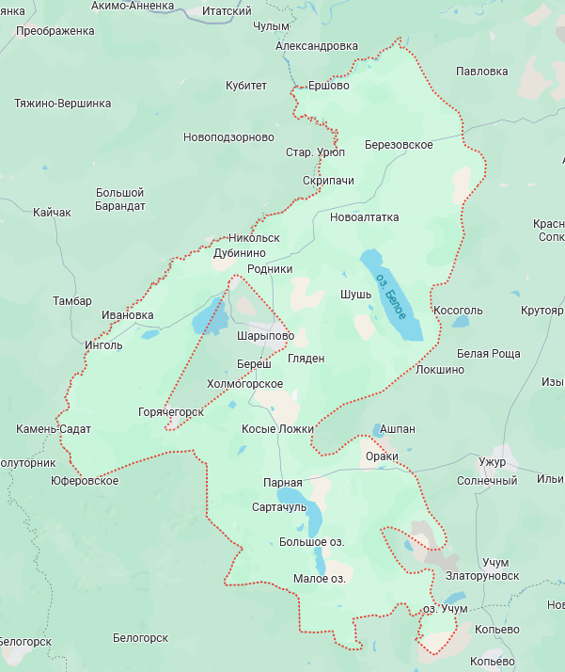
Рисунок 1 - Границы Шарыповского муниципального округа

Климат
По строительно-климатическому районированию Шарыповский муниципальный округ относится к климатическому району с подрайоном IB, с резкой континентальностью климата.
Климат характерен для территории Назаровской котловины и определяется внутриконтинентальным положением района. В зимний период территория находится под воздействием азиатского антициклона, в котором формируется континентальный умеренный воздух с низкими температурами и незначительным влагосодержанием.
В переходные периоды возрастает интенсивность и повторяемость циклонов северо- западных, западных и юго-западных траекторий. На фоне общего повышения температуры воздуха весной и ее понижения осенью наблюдаются частые вторжения более теплых или более холодных воздушных масс, сопровождающихся резкими колебаниями температуры и влажности воздуха, усилением скорости ветра, выпадением осадков.
Летом формируется континентальный умеренный воздух, отличающийся от зимнего неустойчивостью, способствующий образованию кучевой и кучево-дождевой облачности и выпадению осадков. При прохождении циклонов осадки бывают интенсивными.
Температура. Средняя температура воздуха в январе составляет минус 16 - 18 градусов (по метеостанции Шарыпово – минус 16,6), в июле – плюс 16-18 градусов (Шарыпово – 17,8).
Абсолютный минимум достигал в январе до 51 градусов мороза, в июле – плюс 38 градусов.
Средние даты первого и последнего заморозка за весь период наблюдений приходятся на 27 мая и 14 сентября соответственно.
Количественные параметры климата приводятся по данным метеостанции: гидрографическая партия КАТЭК (Шарыпово), которая находится в г. Шарыпово. Высотная отметка станции над уровнем моря – 315 м.

Административное деление
В соответствии с законом Красноярского края от 15 мая 2025 года N 9-3914 «О территориальной организации местного самоуправления в Красноярском крае» (с изменениями на 9 октября 2025 года) (в ред. Закона Красноярского края от 09.10.2025 N 10-4272) муниципальные образования, расположенные в границах городского округа город Шарыпово Красноярского края (в границах, установленных Законом края от 21 октября 1997 года N 15-587 "Об установлении границ города Шарыпово Красноярского края") и Шарыповского муниципального округа Красноярского края (в границах, установленных Законом края от 18 марта 2005 года N 14-3185 "Об установлении границ муниципального образования Шарыповский муниципальный округ Красноярского края") образовали новое муниципальное образование Шарыповский муниципальный округ Красноярского края.
В в состав муниципального образования Шарыповский муниципальный округ входят следующие сельские населенные пункты: город Шарыпово, городской поселок Горячегорск, городской поселок Дубинино и сельские населенные пункты село Ажинское, деревня Александровка, деревня Базыр, деревня Белоозерка, село Березовское, село Береш, село Большое Озеро, деревня Глинка, деревня Гляден, деревня Горбы, деревня Гудково, село Дубинино, деревня Едет, деревня Ершово, село Ивановка, поселок Инголь, деревня Киргисуль, деревня Косонголь, деревня Косые Ложки, поселок Крутоярский, деревня Линево, село Малое Озеро, деревня Можары, село Никольск, село Новоалтатка, деревня Новокурск, село Ораки, село Парная, село Родники, деревня Росинка, деревня Сартачуль, деревня Скворцово, деревня Скрипачи, деревня Сорокино, село Темра, деревня Усть-Парная, село Холмогорское, поселок Шушь, село Шушь, поселок Юферовское.

Население
Численность населения Шарыповского муниципального округа на 01.01.2025 года составляет 51521 чел., в том числе городское население – 40282 чел., сельское население -11239 чел.
Численность постоянного населения имеет устойчивую тенденцию снижения. Убыль населения связана с продолжительным превышением числа умерших над числом родившихся. Снижению численности населения способствует миграционный отток, который изменяет возрастную структуру населения - чаще уезжают молодые люди, в местах убытия происходит «старение» населения. Миграционный отток связан с не высоким уровнем жизни населения, убытием молодых жителей для получения высшего образования в крупные муниципальные образования, с более развитой культурно-бытовой средой.

"Существующее положение в сфере производства, передачи и потребления тепловой энергии для целей теплоснабжения"

Часть 1 "Функциональная структура теплоснабжения"

Описание зон деятельности (эксплуатационной ответственности) теплоснабжающих и теплосетевых организаций и описание структуры договорных отношений между ними в зонах действия производственных котельных
Современная система централизованного теплоснабжения представляет собой сложный инженерный комплекс из источников тепловой энергии и потребителей тепла, связанных между собой тепловыми сетями различного назначения и балансовой принадлежностью, имеющими характерные тепловые и гидравлические режимы с заданными параметрами теплоносителя.
Величина параметров и характер их исполнения определяется техническими возможностями основных структурных элементов систем теплоснабжения (источников, тепловых сетей и потребителей), экономической целесообразностью.
Системы централизованного теплоснабжения (СЦТ) муниципального образования Шарыповский муниципальный округ состоит из 8 секционированных зон действия теплоисточников (котельные), представляет собой:
- СЦТ 1- зона действия Березовской ГРЭС;
- СЦТ 2- зона действия Котельной с. Березовское;
- СЦТ 3- зона действия Котельной с. Новоалтатка;
- СЦТ 4- зона действия Котельной с. Ивановка;
- СЦТ 5- зона действия Котельной п. Инголь;
- СЦТ 6- зона действия Котельной с. Парная;
- СЦТ 7- зона действия Котельной с. Большое Озеро;
- СЦТ 8 - зона действия Котельной д.Гляден.
Обслуживание объектов систем централизованного теплоснабжения осуществляется Филиал «Березовская ГРЭС» ПАО «ЮНИПРО», ООО «Агентство энергосберегающих технологий» (далее ООО «АЭСТ»), и ГП КК «Центр развития коммунального комплекса» (далее ГПКК «ЦРКК»).

Таблица 1 – Перечень теплоснабжающих организаций
№ системы | Наименование источника тепловой энергии | Источник тепловой энергии |  | Тепловые сети |  | Осуществление регулируемой деятельности | № ЕТО | ЕТО
№ системы | Наименование источника тепловой энергии | собственник | техническое обслуживание | собственник | техническое обслуживание | Осуществление регулируемой деятельности | № ЕТО | ЕТО
1 | Березовская ГРЭС | Филиал «Березовская ГРЭС» ПАО «ЮНИПРО» | Филиал «Березовская ГРЭС» ПАО «ЮНИПРО» | Филиал «Березовская ГРЭС» ПАО «ЮНИПРО» | Филиал «Березовская ГРЭС» ПАО «ЮНИПРО» | Да | 1 | Филиал «Березовская ГРЭС» ПАО «ЮНИПРО»
2 | Котельная с. Березовское | Муниципальная собственность | ООО «АЭСТ» | Муниципальная собственность | ООО «АЭСТ» | Да | 2 | ООО «АЭСТ»
3 | Котельная с. Новоалтатка | Муниципальная собственность | ООО «АЭСТ» | Муниципальная собственность | ООО «АЭСТ» | Да | 2 | ООО «АЭСТ»
4 | Котельная с. Ивановка | Муниципальная собственность | ООО «АЭСТ» | Муниципальная собственность | ООО «АЭСТ» | Да | 2 | ООО «АЭСТ»
5 | Котельная п. Инголь | Муниципальная собственность | ООО «АЭСТ» | Муниципальная собственность | ООО «АЭСТ» | Да | 2 | ООО «АЭСТ»
6 | Котельная с. Парная | Муниципальная собственность | ООО «АЭСТ» | Муниципальная собственность | ООО «АЭСТ» | Да | 2 | ООО «АЭСТ»
7 | Котельная с. Большое Озеро | Муниципальная собственность | ООО «АЭСТ» | Муниципальная собственность | ООО «АЭСТ» | Да | 2 | ООО «АЭСТ»
8 | Котельная д.Гляден | Муниципальная собственность | ГПКК «ЦРКК» | Муниципальная собственность | ГПКК «ЦРКК» | Да | 3 | ГПКК «ЦРКК»

В зону действия филиала «Березовская ГРЭС» ПАО «ЮНИПРО» входят системы теплоснабжения г. Шарыпово, п. Дубинино, с. Холмогорское и с. Береш, входящие в состав Шарыповского муниципального округа. Централизованным теплоснабжением обеспечиваются административно - общественная застройка населенных пуктов и жилые дома.
Котельная с. Березовское является источником централизованного теплоснабжения для социально-значимых объектов и жилых домов с. Березовское.
Котельная с. Новоалтатка является источником централизованного теплоснабжения для социально-значимых объектов и жилых домов с. Новоалтатка.
Котельная с. Ивановка является источником централизованного теплоснабжения для социально-значимых объектов и жилых домов с. Ивановка.
Котельная п. Инголь является источником централизованного теплоснабжения для социально-значимых объектов и жилых домов п. Инголь.
Котельная с. Парная является источником централизованного теплоснабжения для социально-значимых объектов и жилых домов с. Парная.
Котельная с. Большое Озеро является источником централизованного теплоснабжения для социально-значимых объектов и жилых домов с. Большое Озеро.
Котельная д.Гляден является источником централизованного теплоснабжения для социально-значимых объектов и жилых домов д. Гляден.

Отношения между снабжающими и потребляющими организациями – договорные.
В сфере теплоснабжения, регулируемой Федеральным законом от 27 июля 2010 года №190- ФЗ «О теплоснабжении» (далее ФЗ «О теплоснабжении») отношения теплоснабжающих организаций, теплосетевых организаций и потребителей тепловой энергии построены на основе системы договоров, которая включает (статья 13 ФЗ «О теплоснабжении» и Правила организации теплоснабжения в Российской Федерации, утвержденные Постановлением Правительства РФ от 08.08.2012 № 808):
- договоры теплоснабжения, который заключают теплоснабжающая организация и потребитель тепловой энергии;
- договоры поставки тепловой энергии (мощности) и (или) теплоносителя, который заключают единая теплоснабжающая организация (покупатель) и теплоснабжающие организации, владеющие на праве собственности или ином законном основании источниками тепловой энергии в системе теплоснабжения (поставщик);
- договоры оказания услуг по передаче тепловой энергии, теплоносителя, который заключают теплоснабжающая организация и теплосетевая организация, которая обязуется осуществлять организационно и технологически связанные действия, обеспечивающие поддержание технических устройств тепловых сетей в состоянии, соответствующем установленным техническими регламентами требованиям, преобразование тепловой энергии в центральных тепловых пунктах и передачу тепловой энергии с использованием теплоносителя от точки приема тепловой энергии, теплоносителя до точки передачи тепловой энергии, теплоносителя, а теплоснабжающая организация обязуется оплачивать указанные услуги;
- договоры на подключение (технологическое присоединение) к системе теплоснабжения.
Существенные условия, которые должны содержать вышеперечисленные договоры, определены в Правилах организации теплоснабжения в Российской Федерации, утвержденных постановлением Правительства РФ от 08.08.2012 №808 (далее - Правила), и Правилах подключения (технологического присоединения) к системам теплоснабжения, утвержденных постановлением Правительства РФ от 05.07.2018 г. №787.
Договоры поставки тепловой энергии (мощности) заключаются ЕТО с теплоснабжающими и теплосетевыми организациями в случаях: - приобретения теплоснабжающей организацией (в том числе ЕТО) тепловой энергии у других теплоснабжающих организаций (ч. 4 ст. 13, ч. 3 ст. 15 ФЗ «О теплоснабжении»); - приобретения сетевой организацией тепловой энергии у теплоснабжающей организации в целях компенсации потерь в сетях (ч. 5 ст. 13).
Отличие договора поставки тепловой энергии от договора теплоснабжения заключается и в том, что договор поставки не предусматривает обязательной доставки тепла покупателю (ч. 1 ст. 17 ФЗ).
В соответствии с нормами правил и Федерального закона теплоснабжающая организация не только не вправе отказать в заключении договора теплоснабжения, но также обязана урегулировать с сетевой организацией отношения по транспортировке тепла потребителю (ст. 17 Федерального закона).

Описание зон деятельности (эксплуатационной ответственности) теплоснабжающих и теплосетевых организаций и описание структуры договорных отношений между ними в зонах действия индивидуального теплоснабжения
В состав Шарыповского муниципального округа входит сорок три населенных пункта, системы централизованного теплоснабжения отсутствуют в тридцати двух из них: п. Горячегорск, село Ажинское, деревня Александровка, деревня Базыр, деревня Белоозерка, деревня Глинка, деревня Горбы, деревня Гудково, село Дубинино, деревня Едет, деревня Ершово, деревня Киргисуль, деревня Косонголь, деревня Косые Ложки, поселок Крутоярский, деревня Линево, село Малое Озеро, деревня Можары, село Никольск, деревня Новокурск, село Ораки, село Родники, деревня Росинка, деревня Сартачуль, деревня Скворцово, деревня Скрипачи, деревня Сорокино, село Темра, деревня Усть-Парная, поселок Шушь, село Шушь, поселок Юферовское.
При отсутствии централизованного теплоснабжения отопление осуществляется от индивидуальных источников тепла, работающих на твердом топливе (дрова, уголь), а также электроэнергии. Индивидуальное отопление осуществляется от теплоснабжающих устройств без потерь при передаче, так как нет внешних систем транспортировки тепла. Поэтому потребление тепла при теплоснабжении от индивидуальных установок можно принять равным его производству.

Описание изменений, произошедших в функциональной структуре теплоснабжения поселения, муниципального округа, городского округа, города федерального значения за период, предшествующий актуализации схемы теплоснабжения
В соответствии с законом Красноярского края от 15 мая 2025 года N 9-3914 «О территориальной организации местного самоуправления в Красноярском крае» (с изменениями на 9 октября 2025 года) (в ред. Закона Красноярского края от 09.10.2025 N 10-4272) муниципальные образования, расположенные в границах городского округа город Шарыпово Красноярского края и Шарыповского муниципального округа Красноярского края в вошли в состав нового муниципального образования Шарыповский муниципальный округ Красноярского края.
При актуализации схемы теплоснабжения Шарыповского муниципального округа Красноярского края (актуализация на 2027 год) информация по всем пунктам была скорректирована по состоянию на 01.01.2026.
Глава актуализирована с учетом требований Постановления Правительства РФ от 22.02.2012 № 154 «О требованиях к схемам теплоснабжения, порядку их разработки и утверждения», а также Методических указаний по разработке схем теплоснабжения (утв. Приказом Минэнерго России от 05.07.2019 № 212 «Об утверждении Методических указаний по разработке схем теплоснабжения»).

Часть 2 "Источники тепловой энергии"
На территории муниципального образования действует восемь источников теплоснабжения. Краткая характеристика котельных представлена в таблице 2.

Таблица 2 - Источники тепловой энергии, расположенные на территории поселения
№ системы | Наименование котельной | Установленная мощность, Гкал/ч | Присоединенная нагрузка, Гкал/час | Вид топлива
ЕТО №1 - Филиал «Березовская ГРЭС» ПАО «ЮНИПРО»
1 | Березовская ГРЭС | 893,000 | 152,426 | уголь (2БР), мазут
 | Итого по ЕТО №1 | 893,000 | 152,426
ЕТО №2 - ООО «АЭСТ»
2 | Котельной с. Березовское | 3,360 | 0,450 | уголь (2БР, 2БПКО)
3 | Котельной с. Новоалтатка | 6,460 | 3,296 | уголь (2БР, 2БПКО)
4 | Котельной с. Ивановка | 4,300 | 0,411 | уголь (2БР, 2БПКО)
5 | Котельной п. Инголь | 8,600 | 0,690 | уголь (2БР, 2БПКО)
6 | Котельной с. Парная | 2,580 | 0,243 | уголь (2БР, 2БПКО)
7 | Котельной с. Большое Озеро | 0,470 | 0,115 | уголь (2БР, 2БПКО)
 | Итого по ЕТО №2 | 25,770 | 5,204
ЕТО №3 - ГПКК «ЦРКК»
8 | Котельной д.Гляден | 2,064 | 1,552 | уголь (3БОМ)
 | Итого по ЕТО №3 | 2,064 | 1,552
 | Итого по Шарыповскому муниципальному округу | 920,834 | 159,182

Схема присоединения систем отопления потребителей – зависимая. Транспорт тепла непосредственно до потребителей осуществляется насосным оборудованием источников тепловой энергии. Оборудование централизованных источников тепла, действующих на территории муниципального округа, оснащено средствами измерений, технологическими защитами и сигнализацией, регулирующими приборами и контрольно-измерительной аппаратурой (далее - КИП). Основные показатели фиксируются при помощи КИП. В качестве КИП давления и температуры на трубопроводах установлены манометры и термометры. Сигнализация о внештатной работе котельного оборудования выведена на соответствующие сигнальные щиты.

Структура и технические характеристики основного оборудования
Березовская ГРЭС ПАО «ЮНИПРО»
Березовская ГРЭС ПАО «ЮНИПРО» имеет: 3 котла марки П-67, 2 котла марки КВГМ -100. Общая установленная мощность составляет 893 Гкал\час. Сетевая вода для систем отопления потребителей подается от Березовской ГРЭС по 2-х трубной системе трубопроводов.
Категория потребителей тепла по надежности теплоснабжения и отпуску тепла - первая, вторая, третья.
Исходная вода поступает из хозяйственно-питьевого водопровода. Подготовка сетевой воды (для подпитки теплосети и обеспечения теплоснабжением собственных нужд промплощадки (Березовской ГРЭС) производится на химводоочистке (ХВО ПОК) производительностью 600 т\ч. Исходной водой установки является артезианская вода из сетей ООО «Система водоснабжения региона».
Исходная (артезианская) вода подается на подогреватели сырой воды, где подогревается до 30°С. Далее вода поступает на обработку в фильтры подпитки теплосети НПТС типа ФИПаПП-3,4-0,6 (7 шт.), где происходит разрушение карбонатной жёсткости. Затем проходит через буферные фильтры БФ типа ФИПаПП-3,0-0,6 (3 шт.), предназначенные для перемешивания и усреднения обработанной воды после НПТС, и подается на декарбонизаторы (3 шт.) где удаляется свободная углекислота. Обработанная вода самотеком сливается в 2 бака подпитки теплосети БПТС V= 50м³ и V=400м³ запараллеленные по всасу. Из БПТС насосами подпитки теплосети НПТС типа Д 315-71 (4шт) подается на вакуумные деараторы (ДСВ).
Регулирование температуры сетевой воды, поступающей в теплосеть, в зависимости от температуры наружного воздуха, происходит подмесом обратной сетевой воды и загрузкой теплофикационного оборудования.
Эксплуатация Березовской ГРЭС осуществляется с помощью АСУ ТП энергоблоков, визуальным контролем параметров работы всего оборудования и измерительных приборов. Снабжение тепловой энергией осуществляется только в отопительный период, ГВС круглогодично.
Суммарная располагаемая мощность теплофикационного оборудования филиала «Березовская ГРЭС» составляет: 893 Гкал\час.

Таблица 3- Технические характеристики теплофикационных турбоагрегатов Березовская ГРЭС
Турбоагрегат | Ст. N | Завод изготовитель | Год ввода | Установленная электрическая мощность (УЭМ), МВт | Установленная тепловая мощность (УТМ), Гкал/ч |  |  | Давление острого пара, кгм/см² | Температура острого пара, град. °С
 |  |  |  |  | УТМ всего, Гкал/час | Отопительных отборов | Промышленных отборов | Давление острого пара, кгм/см² | Температура острого пара, град. °С
К-800-240-5 | 1 | ЛМЗ | 1988 | 800 | 140 | 140 | - | 240 | 540
К-800-240-5 | 2 | ЛМЗ | 1991 | 800 | 140 | 140 | - | 240 | 540
К-800-240-5 | 3 | ЛМЗ | 2015 | 820 | 130 | 130 | - | 240 | 540

Таблица 4 - Технические характеристики энергетических котлоагрегатов Березовская ГРЭС
Марка котла | Ст. N | Год ввода | Производительность, т/ч | Параметры острого пара |  | Вид сжигаемого топлива
 |  |  |  | давление, кгм/см² | температура, °С | основное | резервное
П-67 | 1 | 1988 | 2650 | 255 | 545 | уголь 2Бр | нет
П-67 | 2 | 1991 | 2650 | 255 | 545 | уголь 2Бр | нет
П-67 | 3 | 2015 | 2650 | 255 | 545 | уголь 2Бр | нет
ГМ-50 | 3 | 1983 | 50 | 39 | 440 | мазут М100 | нет
ГМ-50 | 4 | 1984 | 50 | 39 | 440 | мазут М100 | нет
ГМ-50 | 5 | 1984 | 50 | 39 | 440 | мазут М100 | нет
ГМ-50 | 6 | 1986 | 50 | 39 | 440 | мазут М100 | нет
ГМ-50 | 7 | 1986 | 50 | 39 | 440 | мазут М100 | нет
ГМ-50 | 8 | 1987 | 50 | 39 | 440 | мазут М100 | нет

Таблица 5 - Технические характеристики пиковых водогрейных котлоагрегатов Березовская ГРЭС
Марка котла | Ст. N | Год ввода | Производительность, Гкал/ч | Номинальная температура теплоносителя, °С, на входе в КА | Номинальная температура теплоносителя, °С, на выходе из КА | Вид сжигаемого топлива
 |  |  |  |  |  | основное | резервное
КВГМ-100 | 2 | 1983 | 100 | 70 | 150 | мазут М100 | нет
КВГМ-100 | 10 | 1988 | 100 | 70 | 150 | мазут М100 | нет

Таблица 6 - Технические характеристики редукционно-охладительной установки Березовская ГРЭС
Тип | Производительность, т/ч | Год ввода в эксплуатацию
РОУ39/11 | 60 | 1983
РОУ39/6 | 40 | 1983

Котельная с. Березовское
Котельная с. Березовское, ул. Советская, 61/1, пом.1 имеет три водогрейных котла: КВр-1,5 и КВр-1,6 и один котел марки КВ-0,8, обеспечивает теплом среднюю общеобразовательную школу, детский сад, библиотеку и абонентов по улице Школьная, Советская, Трактовая. Общая установленная тепловая мощность котельной составляет 3,36 Гкал/час. Рабочая температура теплоносителя на отопление 95-70°С.
Здание котельной - кирпичное, 1980 года постройки.
Сетевая вода для систем отопления потребителей подается от котельной по 2-х трубной системе трубопроводов.
Категория потребителей тепла по надежности теплоснабжения и отпуску тепла - вторая.
Исходная вода поступает из скважины с помощью насоса мощностью 5,5 кВт/ч. Имеется технология по подготовке исходной и подпиточной воды.
Регулирование температуры сетевой воды, поступающей в теплосеть, в зависимости от температуры наружного воздуха, происходит изменением расхода топлива.
Эксплуатация котельной осуществляется только вручную, визуальным контролем параметров работы всего оборудования и измерительных приборов. Снабжение тепловой энергией осуществляется только в отопительный период. В межотопительный период котельная останавливается.

Котельная с. Новоалтатка
Котельная имеет четыре котла: три котла марки КВр-2,0 мощностью по 1,72 Гкал/час, один котел КВр-1,5 мощностью 1,29 Гкал/час обеспечивают теплом абонентов по улицам Западная, Школьная, Советская, Восточная, Тупиковая, Кольцевая. Общая установленная мощность котельной составляет 6,45 Гкал/час. Рабочая температура теплоносителя на отопление 95-70°С.
Здание котельной - кирпичное, шлакобетонное, железобетонные плиты, 1967 года постройки.
Сетевая вода для систем отопления потребителей подается от котельной по 2-х трубной системе трубопроводов.
Категория потребителей тепла по надежности теплоснабжения и отпуску тепла - вторая. Исходная вода поступает из скважины с помощью насоса мощностью 5,5 кВт/ч.
Технология подготовки исходной и подпиточной воды имеется.
Регулирование температуры сетевой воды, поступающей в теплосеть, в зависимости от температуры наружного воздуха, происходит изменением расхода топлива.
Эксплуатация котельной осуществляется только вручную, визуальным контролем параметров работы всего оборудования и измерительных приборов. Существует функция автоматического отключения оборудования котельной при превышении параметров max t, max Р. Снабжение тепловой энергией осуществляется только в отопительный период. В межотопительный период котельная останавливается.

Котельная с. Ивановка
Котельная имеет два котла отопления КВр-2,0-950УР мощностью по 2 МВт каждый и 2 котла отопления Братского завода мощностью 0,5 МВт, которые обеспечивают теплом абонентов по улицам Нагорная, Школьная, Просвещения, Строителей, Труда. Общая установленная тепловая мощность котельной составляет 4,30 Гкал/час. Рабочая температура теплоносителя на отопление по температурному графику 95/70°С.
Наружные тепловые сети отсутствуют.
Здание котельной - кирпичное, 1983 года постройки.
Сетевая вода для систем отопления потребителей подается от котельной по 2-х трубной системе трубопроводов.
Категория потребителей тепла по надежности теплоснабжения и отпуску тепла - вторая.
Исходная вода поступает из скважины с мощностью насоса 6 кВт/ч. Технология подготовки исходной и подпиточной воды имеется.
Регулирование температуры сетевой воды, поступающей в теплосеть, в зависимости от температуры наружного воздуха, происходит изменением расхода топлива.
Эксплуатация котельной осуществляется только вручную, визуальным контролем параметров работы всего оборудования и измерительных приборов. Снабжение тепловой энергией осуществляется только в отопительный период. В межотопительный период котельная останавливается.

Котельная п. Инголь
Котельная имеет два водогрейных котла марки КВр-5,0 МВт, которые обеспечивают теплом поселок Инголь (административно-хозяйственные здания, жилые дома). Рабочая температура теплоносителя на отопление по температурному графику 95/70°С. Общая установленная тепловая мощность котельной составляет 8,6 Гкал/час
Имеются наружные тепловые сети.
Здание котельной - кирпичное. Год ввода в эксплуатацию котельной - 1969 г.
Сетевая вода для систем отопления потребителей подается от котельной по 2-х трубной системе трубопроводов.
Категория потребителей тепла по надежности теплоснабжения и отпуску тепла - вторая.
Исходная вода поступает из хозяйственно-питьевого водопровода. Технология подготовки исходной и подпиточной воды имеется.
Регулирование температуры сетевой воды, поступающей в теплосеть, в зависимости от температуры наружного воздуха, происходит изменением расхода топлива.
Эксплуатация котельной осуществляется полуавтоматически с визуальным контролем параметров работы всего оборудования и измерительных приборов. Снабжение тепловой энергией осуществляется только в отопительный период. В межотопительный период котельная останавливается.

Котельная с. Парная
Котельная имеет три водогрейных котла марки КВ-0,8 МВт и КВ-1,16 МВт и КВ-0,6 МВт обеспечивает теплом абонентов по улице Лесная, пер. Школьный. Общая установленная мощность котельной составляет 2,21 Гкал/час. Рабочая температура теплоносителя на отопление 90-70°С.
Наружные тепловые сети отсутствуют.
Здание котельной - кирпичное, 1977 года постройки.
Сетевая вода для систем отопления потребителей подается от котельной по 2-х трубной системе трубопроводов.
Категория потребителей тепла по надежности теплоснабжения и отпуску тепла - вторая.
Исходная вода поступает из скважины с мощностью насоса 6,5м³ в час. Технология подготовки исходной и подпиточной воды отсутствует.
Регулирование температуры сетевой воды, поступающей в теплосеть, в зависимости от температуры наружного воздуха, происходит изменением расхода топлива.
Эксплуатация котельной осуществляется только вручную, визуальным контролем параметров работы всего оборудования и измерительных приборов. Снабжение тепловой энергией осуществляется только в отопительный период. В межотопительный период котельная останавливается.

Котельная с. Большое Озеро
Котельная №имеет два водогрейных котла КВр-0,35 МВт и КВ-0,4 МВт и обеспечивает теплом здание ДК и здание школы с. Большое Озеро. Рабочая температура теплоносителя на отопление 90-70°С. Общая установленная тепловая мощность котельной составляет 0,64 Гкал/час
Наружные тепловые сети отсутствуют.
Здание котельной - каменное. Год ввода в эксплуатацию котельной 1965.
Сетевая вода для систем отопления потребителей подается от котельной по 2-х трубной системе трубопроводов.
Категория потребителей тепла по надежности теплоснабжения и отпуску тепла - вторая.
Исходная вода поступает из хозяйственно-питьевого водопровода. Технология подготовки исходной и подпиточной воды отсутствует.
Регулирование температуры сетевой воды, поступающей в теплосеть, в зависимости от температуры наружного воздуха, происходит изменением расхода топлива.
Эксплуатация котельной осуществляется только полуавтоматически, визуальным контролем параметров работы всего оборудования и измерительных приборов. Снабжение тепловой энергией осуществляется только в отопительный период. В межотопительный период котельная останавливается.

Котельная д. Гляден
Котельная имеет четыре водогрейных котла КВа-0,6Б/К и обеспечивают теплом д. Гляден (административно-хозяйственные здания, жилые дома). Рабочая температура теплоносителя на отопление 90-70°С. Общая установленная тепловая мощность котельной составляет 2,064 Гкал/час
Сетевая вода для систем отопления потребителей подается от котельной по 2-х трубной системе трубопроводов.
Категория потребителей тепла по надежности теплоснабжения и отпуску тепла - вторая.
Исходная вода поступает из хозяйственно-питьевого водопровода. Технология подготовки исходной и подпиточной воды отсутствует.
Регулирование температуры сетевой воды, поступающей в теплосеть, в зависимости от температуры наружного воздуха, происходит изменением расхода топлива.
Эксплуатация котельной осуществляется только полуавтоматически, визуальным контролем параметров работы всего оборудования и измерительных приборов. Снабжение тепловой энергией осуществляется только в отопительный период. В межотопительный период котельная останавливается.

Структура и технические характеристики основного теплогенерирующего оборудования котельных приведены в таблице ниже.

Таблица 7 - Состав и технические характеристики основного оборудования котельных
№ п/п | Адрес котельной | Тип котла | Кол-во котлов | Год установки котла | Мощность котла, Гкал/ч | Мощность котельной, Гкал/ч | УРУТ по котлам, кг.у.т./Гкал | КПД котлов, % | УРУТ по котельной, кг.у.т./Гкал | Дата обследования котлов
Основное топливо - природный газ
- | - | - | - | - | - | - | - | - | - | -
Основное топливо - уголь
ООО «АЭСТ»
1 | Котельной с. Березовское | КВр-1,5 | 1 | 2019 | 1,29 | 3,36 | Данные не представлены | Данные не представлены | 210,9 | 2025
1 | Котельной с. Березовское | КВр-1,6 | 1 | 2023 | 1,38 | 3,36 | Данные не представлены | Данные не представлены | 210,9 | 2025
1 | Котельной с. Березовское | КВ-0,8 | 1 | 2002 | 0,69 | 3,36 | Данные не представлены | Данные не представлены | 210,9 | 2025
2 | Котельной с. Новоалтатка | КВр 1,5 | 1 | 2019 | 1,29 | 6,45 | Данные не представлены | Данные не представлены | 213,3 | 2025
2 | Котельной с. Новоалтатка | КВр 2,0 | 1 | 2025 | 1,72 | 6,45 | Данные не представлены | Данные не представлены | 213,3 | 2025
2 | Котельной с. Новоалтатка | КВр 2,0 | 1 | 2024 | 1,72 | 6,45 | Данные не представлены | Данные не представлены | 213,3 | 2025
2 | Котельной с. Новоалтатка | КВр 2,0 | 1 | 2025 | 1,72 | 6,45 | Данные не представлены | Данные не представлены | 213,3 | 2025
3 | Котельной с. Ивановка | «Братский» ВК-0,5 | 1 | 1983 | 0,43 | 4,30 | Данные не представлены | Данные не представлены | 201,6 | 2025
3 | Котельной с. Ивановка | «Братский» ВК-0,5 | 1 | 1983 | 0,43 |  | Данные не представлены | Данные не представлены | 201,6 | 2025
3 | Котельной с. Ивановка | КВр-2,0-950УР | 1 | 2024 | 1,72 |  | Данные не представлены | Данные не представлены | 201,6 | 2025
3 | Котельной с. Ивановка | КВр-2,0-950УР | 1 | 2024 | 1,72 |  | Данные не представлены | Данные не представлены | 201,6 | 2025
4 | Котельной п. Инголь | КВрМ-5,0 | 1 | 2017 | 4,3 | 8,6 | Данные не представлены | Данные не представлены | 201,6 | 2025
4 | Котельной п. Инголь | КВр М-5,0 | 1 | 2020 | 4,3 |  | Данные не представлены | Данные не представлены | 201,6 | 2025
5 | Котельной с. Парная | КВ-0,8 | 1 | 2024 | 0,69 | 2,21 | Данные не представлены | Данные не представлены | 205,1 | 2025
5 | Котельной с. Парная | КВ-1,16 | 1 | 2024 | 1,00 |  | Данные не представлены | Данные не представлены | 205,1 | 2025
5 | Котельной с. Парная | КВ-0,6 | 1 | 2007 | 0,52 |  | Данные не представлены | Данные не представлены | 205,1 | 2025
6 | Котельной с. Большое Озеро | КВр-0,35 | 1 | 2023 | 0,3 | 0,64 | Данные не представлены | Данные не представлены | 205,1 | 2025
6 | Котельной с. Большое Озеро | КВ-0,4 | 1 | 2018 | 0,34 |  | Данные не представлены | Данные не представлены | 205,1 | 2025
ГПКК «ЦРКК»
7 | Котельная д. Гляден | КВа-0,6Б/К | 4 | 2020 | 0,516 | 2,064 | Данные не представлены | Данные не представлены | 170,0 | 2025

Циркуляция теплоносителя в тепловой сети обеспечивается сетевыми насосами котельной. Оборудование источников тепла, оснащено средствами измерений, технологическими защитами и сигнализацией, регулирующими приборами и контрольно-измерительной аппаратурой (далее - КИП). Основные показатели фиксируются при помощи КИП.
На подающих трубопроводах котельной, идущих от котлов, установлена автоматическая система защиты от повышения давления сетевой воды, реализуемая при помощи датчиков давления и двух клапанов предохранительных сбросных пружинных. Клапан защищает котлы от превышения в них давления на 10% выше номинального.
В качестве КИП давления и температуры на трубопроводах установлены манометры и термометры. Сигнализация о внештатной работе котельного оборудования выведена на соответствующие сигнальные щиты.

Параметры установленной тепловой мощности источника тепловой энергии, в том числе теплофикационного оборудования и теплофикационной установки
Параметры установленной тепловой мощности (УТМ) источников тепловой энергии, ограничения тепловой мощности, располагаемой тепловой мощности (РТМ) и параметры мощности «нетто» приведены в таблицах 8-9.

Таблица 8 - Установленная и располагаемая тепловая мощность источника тепловой энергии, функционирующего в режиме комбинированной выработки электрической и тепловой энергии
Наименование | Электрическая мощность, МВт |  | Установленная тепловая мощность, Гкал/ч
Наименование | установленная | располагаемая на конец года | общая | теплофикационных отборов турбин
ЕТО №1 - Филиал «Березовская ГРЭС» ПАО «ЮНИПРО»
Березовская ГРЭС | 2420 | 2420 | 893 | 410

Таблица 9 - Параметры установленной тепловой мощности источников тепловой энергии, Гкал/час
№ п/п | Адрес или наименование котельной | Тепловая мощность котлов установленная
ЕТО №2 - ООО «АЭСТ»
2 | Котельной с. Березовское | 3,360
3 | Котельной с. Новоалтатка | 6,460
4 | Котельной с. Ивановка | 4,300
5 | Котельной п. Инголь | 8,600
6 | Котельной с. Парная | 1,500
7 | Котельной с. Большое Озеро | 0,470
ЕТО №3 - ГПКК «ЦРКК»
8 | Котельной д.Гляден | 2,064

Ограничения тепловой мощности и параметров располагаемой тепловой мощности
Сведения тепловой мощности и параметров располагаемой тепловой мощности источников теплоснабжения приведено в таблицах 10-11

Таблица 10 - Установленная, располагаемая тепловая мощность, ограничения тепловой мощности, потребление тепловой мощности на собственные нужды, тепловая мощность нетто источника тепловой энергии, функционирующего в режиме комбинированной выработки электрической и тепловой энергии
Наименеование | Установленная мощность, Гкал/ч |  |  | Ограничения установленной тепловой мощности, Гкал/ч | Располагаемая тепловая мощность, Гкал/ч | Расчетное потребление тепловой мощности на собственные нужды, Гкал/ч | Тепловая мощность нетто, Гкал
Наименеование | турбо агрегатов | прочее | всего
ЕТО №1 - Филиал «Березовская ГРЭС» ПАО «ЮНИПРО»
Березовская ГРЭС | 410 | - | 893 | 0 | 893 | 0,025 | 892,975

Таблица 11 - Параметры установленной тепловой мощности источников тепловой энергии, Гкал/час
№ п/п | Адрес или наименование котельной | Тепловая мощность котлов установленная | Ограничения установленной тепловой мощности | Тепловая мощность котлов располагаемая | Затраты тепловой мощности на собственные нужды | Тепловая мощность котельной нетто
ЕТО №2 - ООО «АЭСТ»
2 | Котельной с. Березовское | 3,360 | 0,0 | 3,360 | 0,015 | 3,345
3 | Котельной с. Новоалтатка | 6,460 | 0,0 | 6,460 | 0,023 | 6,437
4 | Котельной с. Ивановка | 4,300 | 0,0 | 4,300 | 0,029 | 4,271
5 | Котельной п. Инголь | 8,600 | 0,0 | 8,600 | 0,007 | 8,593
6 | Котельной с. Парная | 2,580 | 0,0 | 2,580 | 0,004 | 2,376
7 | Котельной с. Большое Озеро | 0,470 | 0,0 | 0,470 | 0,003 | 0,467
ЕТО №3 - ГПКК «ЦРКК»
8 | Котельной д.Гляден | 2,064 | 0,0 | 2,064 | 0,003 | 2,061

Ограничения использования тепловой мощности на источниках теплоснабжения отсутствуют.

Объем потребления тепловой энергии (мощности) на собственные и хозяйственные нужды теплоснабжающей организации в отношении источников тепловой энергии и параметры тепловой мощности нетто
Объемы потребления тепловой энергии (мощности) на собственные и хозяйственные нужды ТСО в отношении источников тепловой энергии, представлены в таблице 12.

Таблица 12 - Объем потребления тепловой энергии (мощности) на собственные и хозяйственные нужды теплоснабжающей организации в отношении источников тепловой энергии
№ п/п | Адрес или наименование котельной | Выработка тепловой энергии котлоагрегатами, Гкал | Затраты тепловой энергии на собственные нужды (производственные), Гкал | Расход тепловой энергии на хозяйственные нужды | Отпуск тепловой энергии с коллекторов котельной, Гкал | Вид топлива | Расход топлива, т.у.т
ЕТО №1 - Филиал «Березовская ГРЭС» ПАО «ЮНИПРО»
1 | Березовская ГРЭС | 762104 | 212052 | 41371 | 508681,0 | уголь (2БР), мазут | 4193,827
 | Итого по ЕТО №1 | 762104 | 212052 | 41371 | 508681,0 | уголь (2БР), мазут | 4193,827
ЕТО №2 - ООО «АЭСТ»
2 | Котельной с. Березовское | 3387,38 | 84,79 | - | 3302,6 | уголь (2БР, 2БПКО) | 714,4
3 | Котельной с. Новоалтатка | 7788,371 | 131,2 | - | 7657,2 | уголь (2БР, 2БПКО) | 1661,2
4 | Котельной с. Ивановка | 5088,637 |  |  | 5088,6 | уголь (2БР, 2БПКО) | 1025,6
5 | Котельной п. Инголь | 5713,207 | 42,0 |  | 5671,2 | уголь (2БР, 2БПКО) | 1151,5
6 | Котельной с. Парная | 1357,943 | 22,7 |  | 1335,2 | уголь (2БР, 2БПКО) | 278,5
7 | Котельной с. Большое Озеро | 773,366 | 15,2 |  | 758,2 | уголь (2БР, 2БПКО) | 158,6
 | Итого по ЕТО №2 | 24108,904 | 295,89 | - | 23813 |  | 4989,8
ЕТО №3 - ГПКК «ЦРКК»
8 | Котельной д.Гляден | 2756,572 | 19,4 | - | 2737,2 | уголь (3БОМ) | 468,6
 | Итого по ЕТО №3 | 2756,572 | 19,4 |  | 2737,2 |  | 468,6
 | Итого по Шарыповскому муниципальному округу | 788969,48 | 212367,29 | 41371 | 535231,2 |  | 9652,227

Сроки ввода в эксплуатацию основного оборудования, год последнего освидетельствования при допуске к эксплуатации после ремонта, год продления ресурса и мероприятия по продлению ресурса
Сведения осроках ввода в эксплуатацию основного оборудования источников тепла приведено в таблицах ниже.

Таблица 13 - Год ввода в эксплуатацию, наработка и год достижения паркового ресурса энергетических котлов источника тепловой энергии, функционирующего в режиме комбинированной выработки электрической и тепловой энергии
Ст. N | Тип котлоагрегата | Год ввода в эксплуатацию | Парковый ресурс, час. | Наработка на 01.01.26, час | Год достижения паркового ресурса | Назначенный ресурс, час. | Количество продлений | Год достижения назначенного ресурса
1 | П-67 | 1988 | 200 000 | 185 275 | 2028 | 200 000 | - | 2028
2 | П-67 | 1991 | 200 000 | 177 311 | 2031 | 200 000 | - | 2031
3 | П-67 | 2015 | 200 000 | 20 644 | 2040 | 200 000 | - | 2040

Таблица 14 - Год ввода в эксплуатацию, наработка и год достижения паркового ресурса паровых турбин источника тепловой энергии, функционирующего в режиме комбинированной выработки электрической и тепловой энергии
Ст. N | Тип турбоагрегата | Год ввода в эксплуатацию | Парковый ресурс, час. | Наработка на 01.01.26, час | Год достижения паркового ресурса | Нормативное количество пусков | Количество пусков | Назначенный ресурс, час. | Количество продлений | Год достижения назначенного ресурса
1 | К-800-240-5 | 1988 | 100 000 | 184 543 | 2009 | 300 | 455 | 216 500 | 3 | 2032
2 | К-800-240-5 | 1991 | 100 000 | 176 733 | 2011 | 300 | 297 | 220 000 | 3 | 2030
3 | К-800-240-5 | 2015 | 100 000 | 20 088 | - | 300 | 65 | - | - | 2040

Сроки ввода в эксплуатацию водогрейных котлов котельных округа приведены в таблице 15.

Таблица 15 - Сроки ввода в эксплуатацию основного оборудования котельных
№ п/п | Наименование котельной | Кол-во котлов | Марка котлов | Тип котлов | дата ввода в эксплуатацию | Дата последней плановой проверки | Дата последующей проверки ОЗП
1 | Котельной с. Березовское | 1 | КВр-1,5 | водогрейный | 2019 | 2025 | 2026
1 | Котельной с. Березовское | 1 | КВр-1,6 | водогрейный | 2023 | 2025 | 2026
1 | Котельной с. Березовское | 1 | КВ-0,8 | водогрейный | 2002 | 2025 | 2026
2 | Котельной с. Новоалтатка | 1 | КВр 1,5 | водогрейный | 2019 | 2025 | 2026
2 | Котельной с. Новоалтатка | 1 | КВр 2,0 | водогрейный | 2025 | 2025 | 2026
2 | Котельной с. Новоалтатка | 1 | КВр 2,0 | водогрейный | 2024 | 2025 | 2026
2 | Котельной с. Новоалтатка | 1 | КВр 2,0 | водогрейный | 2025 | 2025 | 2026
3 | Котельной с. Ивановка | 1 | «Братский» ВК-0,5 | водогрейный | 1983 | 2025 | 2026
3 | Котельной с. Ивановка | 1 | «Братский» ВК-0,5 | водогрейный | 1983 | 2025 | 2026
3 | Котельной с. Ивановка | 1 | КВр-2,0-950УР | водогрейный | 2024 | 2025 | 2026
3 | Котельной с. Ивановка | 1 | КВр-2,0-950УР | водогрейный | 2024 | 2025 | 2026
4 | Котельной п. Инголь | 1 | КВрМ-5,0 | водогрейный | 2017 | 2025 | 2026
4 | Котельной п. Инголь | 1 | КВр М-5,0 | водогрейный | 2020 | 2025 | 2026
5 | Котельной с. Парная | 1 | КВ-0,8 | водогрейный | 2024 | 2025 | 2026
5 | Котельной с. Парная | 1 | КВ-1,16 | водогрейный | 2024 | 2025 | 2026
5 | Котельной с. Парная | 1 | КВ-0,6 | водогрейный | 2007 | 2025 | 2026
6 | Котельной с. Большое Озеро | 1 | КВр-0,35 | водогрейный | 2023 | 2025 | 2026
6 | Котельной с. Большое Озеро | 1 | КВ-0,4 | водогрейный | 2018 | 2025 | 2026
7 | Котельная д. Гляден | 4 | КВа-0,6Б/К | водогрейный | 2020 | 2025 | 2026

Схемы выдачи тепловой мощности, структура теплофикационных установок (для источников тепловой энергии, функционирующих в режиме комбинированной выработки электрической и тепловой энергии)
На территории Шарыповского муниципального округа действует один источник источник тепловой энергии, функционирующий в режиме комбинированной выработки электрической и тепловой энергии - Березовская ГРЭС.
Березовская ГРЭС имеет: 3 котла марки П-67, 2 котла марки КВГМ -100. Общая установленная мощность составляет 893 Гкал\час.
Сетевая вода для систем отопления потребителей подается от Березовской ГРЭС по 2-х трубной системе трубопроводов.
Категория потребителей тепла по надежности теплоснабжения и отпуску тепла - первая, вторая, третья.
Исходная вода поступает из хозяйственно-питьевого водопровода. Подготовка сетевой воды (для подпитки теплосети и обеспечения теплоснабжением собственных нужд промплощадки (Березовской ГРЭС) производится на химводоочистке (ХВО ПОК) производительностью 600 т\ч. Исходной водой установки является артезианская вода из сетей ООО «Система водоснабжения региона».
Исходная (артезианская) вода подается на подогреватели сырой воды, где подогревается до 30°С. Далее вода поступает на обработку в фильтры подпитки теплосети НПТС типа ФИПаПП-3,4-0,6 (7 шт.), где происходит разрушение карбонатной жёсткости. Затем проходит через буферные фильтры БФ типа ФИПаПП-3,0-0,6 (3 шт.), предназначенные для перемешивания и усреднения обработанной воды после НПТС, и подается на декарбонизаторы (3 шт.) где удаляется свободная углекислота. Обработанная вода самотеком сливается в 2 бака подпитки теплосети БПТС V= 50м³ и V=400м³ запараллеленные по всасу. Из БПТС насосами подпитки теплосети НПТС типа Д 315-71 (4шт) подается на вакуумные деараторы (ДСВ).
Регулирование температуры сетевой воды, поступающей в теплосеть, в зависимости от температуры наружного воздуха, происходит подмесом обратной сетевой воды и загрузкой теплофикационного оборудования.
Эксплуатация Березовской ГРЭС осуществляется с помощью АСУ ТП энергоблоков, визуальным контролем параметров работы всего оборудования и измерительных приборов. Снабжение тепловой энергией осуществляется только в отопительный период, ГВС круглогодично.

Таблица 16 - Технические характеристики сетевых подогревателей
N п/п | Станционный номер | Тип | Завод-изготовитель | Подключение по пару | Расход сетевой воды, т/ч | Год ввода в эксплуатацию
Основные бойлеры
1 | 1 | ПСВ-500-3-23 | саратовский завод энергетического машиностроения | 6 отбор | 1150 | 1988
2 | 1 | ПСВ-500-3-23 | саратовский завод энергетического машиностроения | 6 отбор | 1150 | 1988
3 | 2 | ПСВ-500-3-23 | саратовский завод энергетического машиностроения | 6 отбор | 1150 | 1991
4 | 2 | ПСВ-500-3-23 | саратовский завод энергетического машиностроения | 6 отбор | 1150 | 1991
5 | 3 | ПСВ-500-3-23 | саратовский завод энергетического машиностроения | 6 отбор | 1150 | 2015
6 | 3 | ПСВ-500-3-23 | саратовский завод энергетического машиностроения | 6 отбор | 1150 | 2015
Пиковые бойлеры
7 | 1 | ПСВ-500-14-23 | саратовский завод энергетического машиностроения | 4 отбор | 1800 | 1988
8 | 1 | ПСВ-315-14-23 | саратовский завод энергетического машиностроения | 3 отбор | 1130 | 1988
9 | 2 | ПСВ-500-14-23 | саратовский завод энергетического машиностроения | 4 отбор | 1800 | 1991
10 | 2 | ПСВ-315-14-23 | саратовский завод энергетического машиностроения | 3 отбор | 1130 | 1991
11 | 3 | ПСВ-500-14-23 | саратовский завод энергетического машиностроения | 4 отбор | 1800 | 2015
Пиковые бойлеры ПОК-1
12 | Б1 | ПСВ-500-14-23 | саратовский завод энергетического машиностроения | РОУ39/11 | 1800 | 1985
13 | Б2 | ПСВ-500-14-23 | саратовский завод энергетического машиностроения | РОУ39/11 | 1800 | 1986

Таблица 17 - Технические характеристики сетевых насосов и насосов подпитки
Наименование | Марка | Подача, м³/ч | Напор, м | Напряжение, кВ | Кол-во, шт.
Насос сетевой воды | СЭ-2500-180-10 | 2500 | 180 | 6 | 6
Насос сетевой воды | СЦН-2500-180/8 | 2500 | 180 | 6 | 2
Насос сетевой воды | КРХА-300/660/40А | 1250 | 140 | 6 | 6
насос подпитки теплосети | СЭ-1250-70 | 1250 | 70 | 6 | 5
насос подпитки теплосети | СЭ-800-55-11 | 800 | 55 | 6 | 1
насос подпитки теплосети | 200Д-90Б | 550 | 74 | 6 | 3
насос подпитки теплосети | 1Д630-90а | 550 | 47 | 6 | 2

Способы регулирования отпуска тепловой энергии от источников тепловой энергии с обоснованием выбора графика изменения температур и расхода теплоносителя в зависимости от температуры наружного воздуха
Основной задачей регулирования отпуска теплоты в системах теплоснабжения является поддержание заданной температуры воздуха в отапливаемых помещениях при изменяющейся в течение отопительного периода температуры наружного воздуха.
Для систем теплоснабжения от источников тепла округа принято качественное регулирование отпуска тепловой энергии в сетевой воде потребителям. Расчетный температурный график – 95/70°С при расчетной температуре наружного воздуха -40°С.
Регулирование отпуска теплоты осуществляется качественно по расчетному температурному графику 95/70°С по следующим причинам:
- присоединение потребителей к тепловым сетям непосредственное без смешения и без регуляторов расхода на вводах;
- наличие отопительной нагрузки и нагрузки на горячее водоснабжение.
Для системы теплоснабжения от ГРЭС принято качественное регулирование отпуска тепловой энергии в сетевой воде потребителям. Температурный график до насосных станций мешения (НСС) - 150\70^{о}С со срезкой на 130^{о}С при температуре воздуха - 30^{о}С, за НСС 95\70^{о}С
Регулирование отпуска теплоты осуществляется качественно по расчетному температурному графику 95/70°С за станцией смешения.
В связи с тем, что отпуск тепла реализуется по открытой схеме теплоснабжения, учет отпущенной химически-очищенной воды проводится по разнице показаний приборов, установленных на трубопроводах прямой и обратной сетевой воды. Учет отпущенного с коллекторов станции объема химически-очищенной воды (отпуск сторонним потребителям, утечки и горячее водоснабжение объектов Березовской ГРЭС в г. Шарыпово) осуществляется по приборам:
- В направлении г. Шарыпово и с. Холмогорское по ультразвуковым приборам UFM-001.
- В направлении п. Дубинино по ультразвуковым приборам UFM-001.
Способ регулирования отпуска тепловой энергии от остальных источников тепловой энергии качественный, выбор температурного графика обусловлен преобладанием отопительной нагрузки и непосредственным присоединением абонентов к тепловым сетям.
Для регулирования отпуска тепловой энергии от источника тепловой энергии используется качественное регулирование, т.е. при постоянном расходе теплоносителя изменяется его температура.
При качественном регулировании температура теплоносителя зависит от температуры наружного воздуха. Общий расход теплоносителя во всей системе рассчитывается таким образом, чтобы обеспечить среднюю температуру в помещениях согласно принятым Нормам и Правилам в Российской Федерации.
Сведения о температурных графике котельных приведены в таблице 18.

Таблица 18 – Общие сведения о температурных графиках источников тепла
№ п/п | Наименование СЦТ | Температурный график тепловой сети
1 | Березовская ГРЭС | До НСС -150\70оС со срезкой на 130°С при температуре воздуха - 30°С, за НСС 95\70°С
2 | Котельной с. Березовское | 95/70°С
3 | Котельной с. Новоалтатка | 95/70°С
4 | Котельной с. Ивановка | 95/70°С
5 | Котельной п. Инголь | 95/70°С
6 | Котельной с. Парная | 95/70°С
7 | Котельной с. Большое Озеро | 95/70°С
8 | Котельной д.Гляден | 95/70°С

Расчетные значения температур сетевой воды в прямом и обратном трубопроводах в зависимости от температуры наружного воздуха представлены ниже.

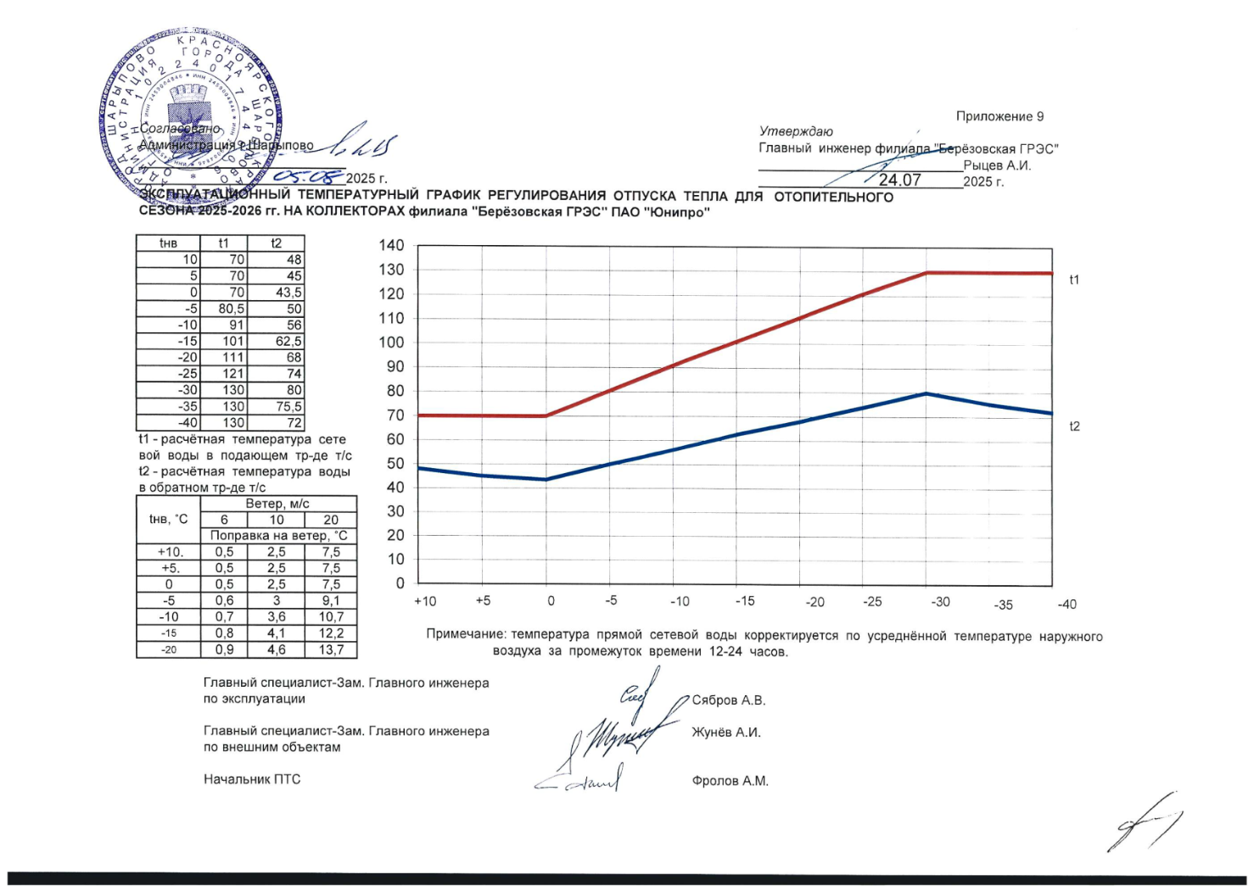
Рисунок 2 – Температуный график регулирования отпуска тепла на коллекторах Филиала «Березовская ГРЭС» ПАО «Юнипро»

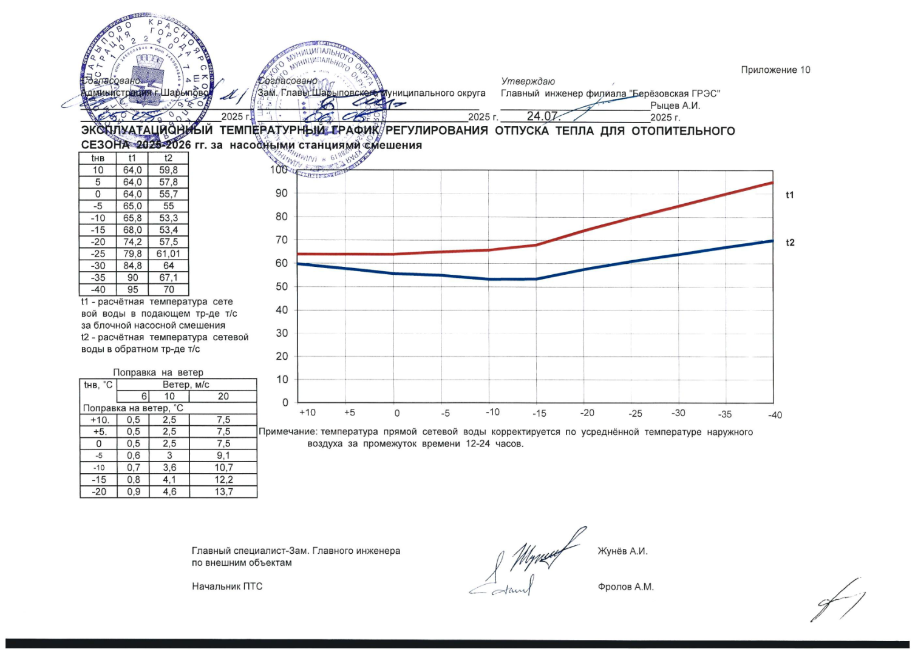
Рисунок 2 – Температуный график регулирования отпуска тепла за насосными станциями смешения Филиала «Березовская ГРЭС» ПАО «Юнипро»

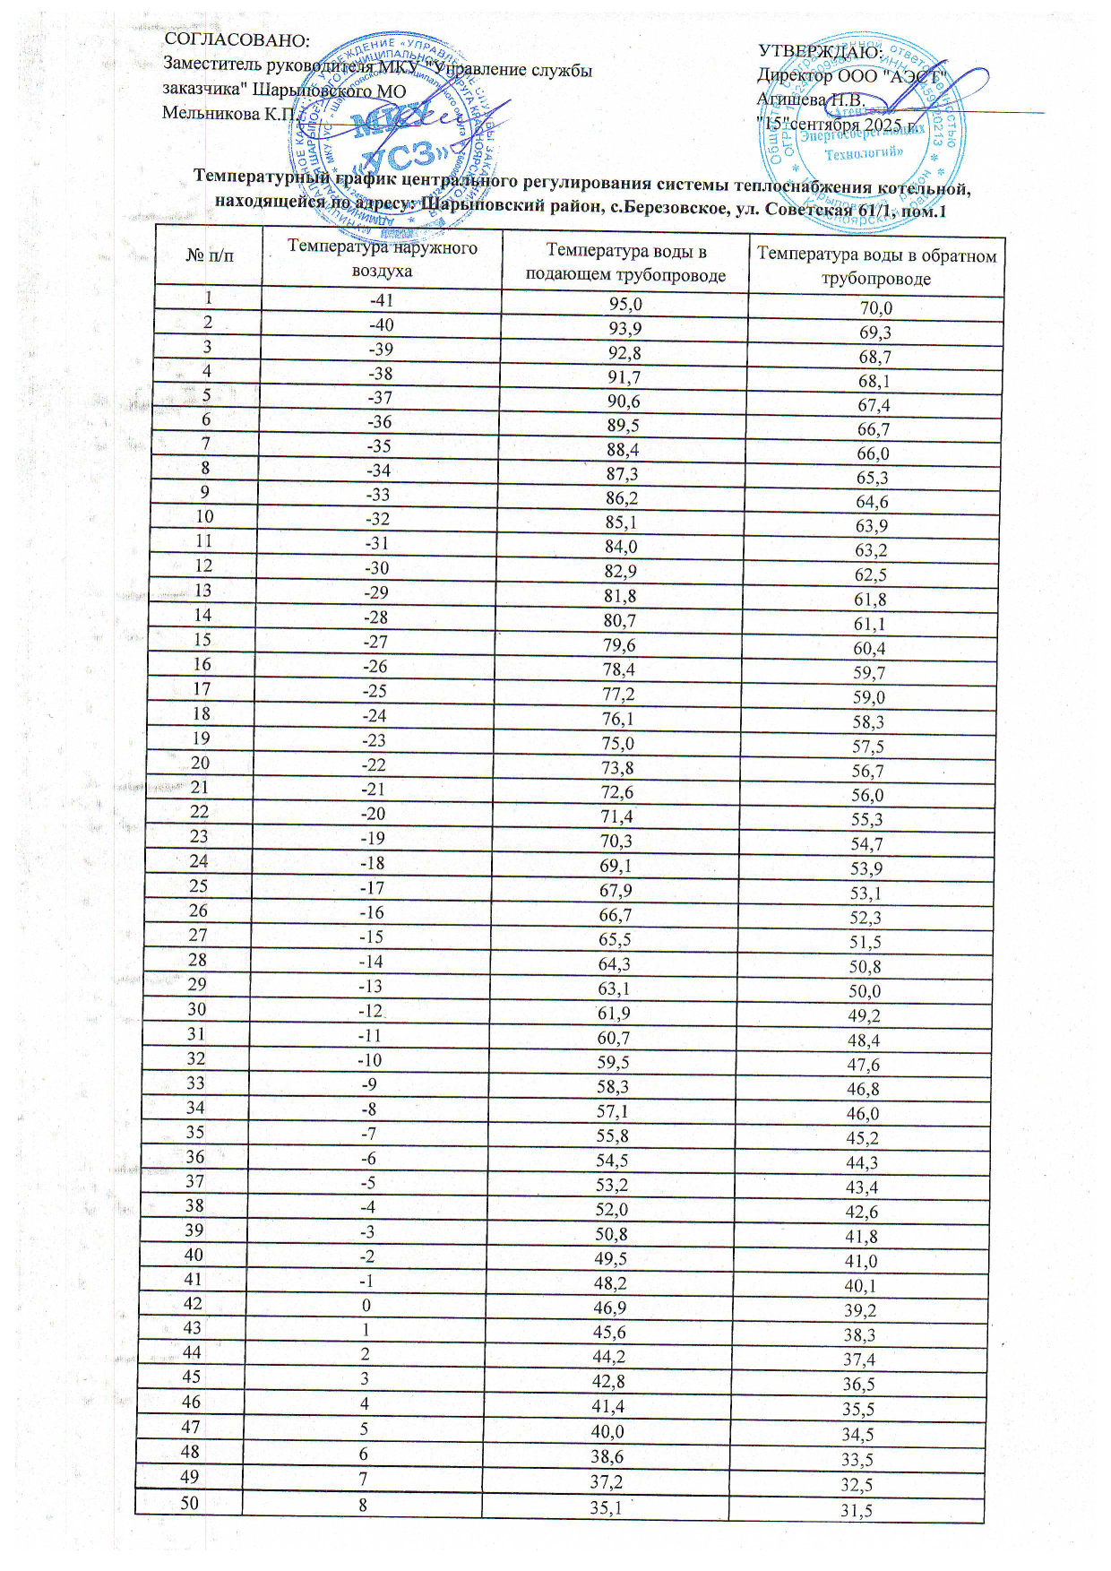
Рисунок 2 – Температуный график регулирования отпуска тепла Котельной с. Березовское
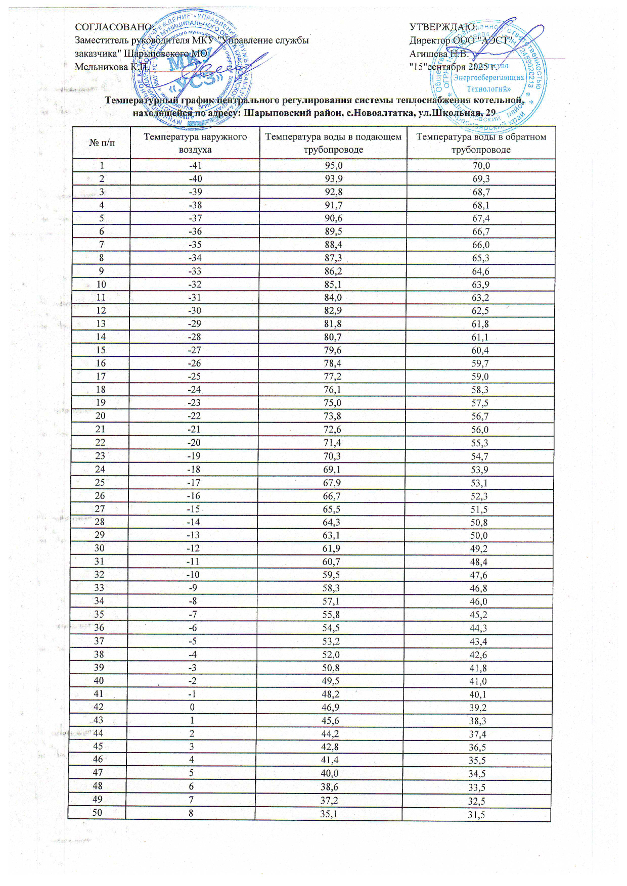
Рисунок 2 – Температуный график регулирования отпуска тепла Котельной с. Новоалтатка
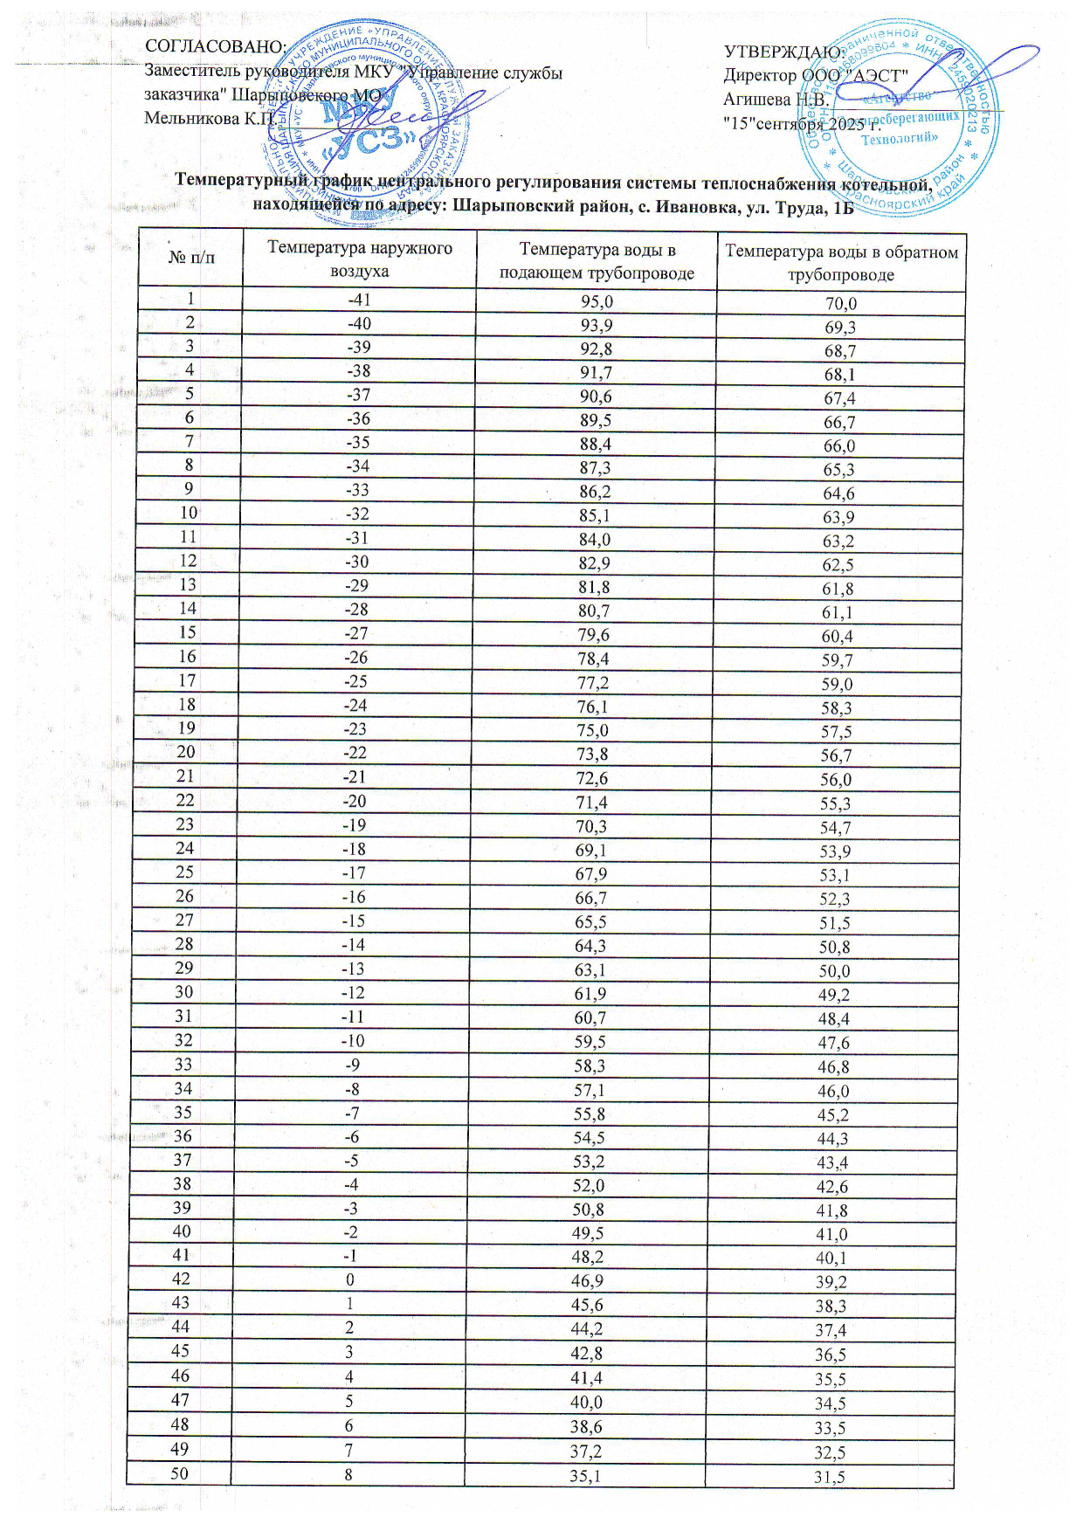
Рисунок 2 – Температуный график регулирования отпуска тепла Котельной с. Ивановка

